GENEL ESASLAR:
Acil Durum: İşletme içi veya inşaat dışı nedenlerden kaynaklanabilen ve ortaya çıktığında çalışanları, çevreyi, üretimi ve tesisleri kalıcı veya geçici olarak zarara uğratan, etkileri hemen veya daha sonra da ortaya çıkabilen planlanmamış olaylardır. Etki alanına göre küçük veya büyük acil durum olarak sınıflandırılır.

Olası felaketlere karşı hazırlıklı ve organize olmak, önceliklerin ve kritik süreçlerin belirlendiği, değişimlerin takip edildiği, detaylı ve organize bir iş devamlılığı planına sahip olmayı gerektirmektedir. Aşağıdaki durumlar, yönetimin acil müdahalesini ve olayı kontrol altına alıp sonlandırmak için gerekli kaynakların olaya dahil edilmesini gerektiren durumlardır.
Acil durum planı, tüm işyerleri için tasarım veya kuruluş aşamasından başlamak üzere acil durumların belirlenmesi, bunların olumsuz etkilerini önleyici ve sınırlandırıcı tedbirlerin alınması, görevlendirilecek kişilerin belirlenmesi, acil durum müdahale ve tahliye yöntemlerinin oluşturulması, dokümantasyon, tatbikat ve acil durum planının yenilenmesi aşamaları izlenerek hazırlanır.
Aynı çalışma alanını birden fazla işverenin paylaşması durumunda, yürütülen işler için diğer işverenlerin yürüttüğü işler de göz önünde bulundurularak acil durum planı işverenlerce ortaklaşa hazırlanır.
Acil durumlar planları acil durumların;
OLMADAN ÖNCE; Olmaması İçin Önlem Almak
OLMASI HALİNDE; Olay Esnasında En Kısa Sürede, En Etkin Şekilde Müdahale Etmek,
OLDUKTAN SONRA; En Kısa Sürede Eki Hale Gelmek İçin
alınması gereken önlem ve uygulanması gereken doğru kuralları kapsamaktadır. Bir inşaatta bir veya daha fazla alt işveren bulunması halinde acil durum planlarının hazırlanması konusunda inşaatın bütünü için asıl işveren, kendi çalışma alanı ve yaptıkları işler ile sınırlı olmak üzere alt işverenler sorumludur.
Acil durum planları;
İşyerinde veya yakın çevresinde, belirlenmiş olan acil durumları etkileyebilecek veya yeni acil durumların ortaya çıkmasına neden olacak değişikliklerin meydana gelmesi halinde acil durum planı tamamen veya kısmen yenilenir. Tehlike sınıfına göre çok tehlikeli işyerlerinde 2, tehlikeli işyerlerinde 4 ve az tehlikeli işyerlerinde 6 yılda bir yenilenir. Mevcut inşaat çok tehlikeli sınıfta olduğundan 2 yılda bir yenilenmesi gerekmektedir.
İşverence acil durumların meydana gelmesi halinde söndürme, kurtarma, koruma, ilk yardım ve gibi uygulanması gereken acil durum müdahale yöntemleri belirlenir. Tahliye sonrası, inşaat dâhilinde kalmış olabilecek çalışanların belirlenmesi için sayım da dâhil olmak üzere gerekli kontroller yapılır.
İşyerlerinde yaşlı, engelli, gebe veya kreş var ise çocuklara tahliye esnasında refakat edilmesi için tedbirler alınır. Acil durum müdahale ve tahliye yöntemleri oluşturulurken çalışanlar dışında müşteri, ziyaretçi gibi inşaatta bulunması muhtemel diğer kişiler de göz önünde bulundurulur.
Acil durum müdahale ve tahliye yöntemleri oluşturulurken 27/11/2007 tarihli ve 2007/12937 sayılı Bakanlar Kurulu Kararıyla yürürlüğe konulan Binaların Yangından Korunması Hakkında Yönetmelik hükümleri dikkate alınır.

AMAÇ:
ALTIN YAKUT YAPI ADİ ORTAKLIĞI, ünvanlı işyerlerinde acil durum planlarının hazırlanması ile önleme, koruma, tahliye, yangınla mücadele, ilk yardım ve benzeri konularda yapılması gereken çalışmalar ile bu durumların güvenli olarak yönetilmesi ve bu konularda görevlendirilecek çalışanların belirlenmesi amaçlanmaktadır. Bu plan gerek inşaat içinde, gerekse inşaat dışında gelişip çalışanları, çevreyi ve inşaatı olumsuz yönde etkileyebilecek potansiyel ve beklenmedik durumlara karşı önceden hazırlıklı olmak, acil ve beklenmedik durum sırasında ve ertesinde olağan hizmetlerin sunumuna devam edilmesini sağlamak amacıyla yapılacak faaliyetlerin, metotların ve sorumluların belirlenmesini sağlayacaktır.

KAPSAM:
Bu acil durum planı 20/06/2012 tarihli ve 6331 sayılı İş Sağlığı ve Güvenliği Kanunu kapsamında yer alan işyerlerini kapsar.
Risk değerlendirmesi sonuçları, yangın, tehlikeli kimyasal maddelerden kaynaklanan yayılım ve patlama ihtimali, ilk yardım ve tahliye gerektirecek olaylar, doğal afetlerin meydana gelme ihtimali, sabotaj ihtimali, terör ve çevresel olaylarda ALTIN YAKUT YAPI ADİ ORTAKLIĞI çalışanları, her ne nedenle olursa olsun acil durumda sahada bulunanlar ile işbirliği yapılması karar altına alınan;
- Özel veya Tüzel Kişiliği olan Kamu Kurum ve Kuruluşları
- Özel Kurum veya Kuruluşlar

Bu plan kapsamı dahilindedir. Acil durumlarda personelin yapması gerekenler risk değerlendirmesi sonuçları, yangın, tehlikeli kimyasal maddelerden kaynaklanan yayılım ve patlama ihtimali, ilk yardım ve tahliye gerektirecek olaylar, doğal afetlerin meydana gelme ihtimali, sabotaj ihtimali, terör ve çevresel olaylar acil durum planında belirtilmiştir. Tüm çalışanlar bu planlara uymakla yükümlüdür.

DAYANAK:
İş Sağlığı ve Güvenliği Kanununun 11 inci, 12 nci ve 30 uncu maddelerine dayanılarak 18.06.2013 Tarih ve 28681 Sayılı Resmi Gazetede yayınlanmış olan İşyerlerinde Acil Durumlar Hakkında Yönetmelik hükümlerine göre hazırlanmıştır.

UYGULAMA:
ALTIN YAKUT YAPI ADİ ORTAKLIĞI inşaatında meydana gelen acil durumlarda; Acil Durum Öncesi, Acil Durum Sırasında, Acil Durum Sonrasında olmak üzere,
- İşletme içi kaynakların kullanılması ve yönetilmesi
- Topluluk içi kaynakların kullanılması ve yönetilmesi
- Topluluk dışı kaynakların kullanılması ve yönetilmesi
için uygulamaların doğru şekilde yapılmasına yol göstermektir. Planın uygulanması ALTIN YAKUT YAPI ADİ ORTAKLIĞI sorumluluğundadır.

TANIMLAR:
Acil Durum: İşyerinin tamamında veya bir kısmında meydana gelebilecek yangın, patlama, tehlikeli kimyasal maddelerden kaynaklanan yayılım, doğal afet gibi acil müdahale, mücadele, ilkyardım veya tahliye gerektiren olaylardır.
Acil durum planı: İşyerlerinde meydana gelebilecek acil durumlarda yapılacak iş ve işlemler dahil bilgilerin ve uygulamaya yönelik eylemlerin yer aldığı plandır.
Acil Durum Yönetimi: Acil durum ortaya çıktığında, personel, malzeme-donanım ile Acil durum plan ve uygulamalarının yönetimidir.
Tehlike: Zarar, hasar veya yaralanma yaratabilme potansiyelidir.
Risk: Tehlikenin açığa çıkma olasılığı ve verebileceği zarar, hasar veya yaralanmanın şiddetini önceden görebilmektir.
Kaza: Ölüme, hastalığa, yaralanmaya, hasara veya diğer kayıplara sebebiyet veren istenmeyen olaylardır.
Arama: Acil durum oluştuktan sonra, kayıp olan personelin ölü, yaralı veya sağ olarak bulunması için yapılan çalışmalardır.
Kurtarma: Yaralı veya sağ olan personelin acil durum bölgesinden güvenli bir şekilde uzaklaştırılmasıdır.
Tahliye: Malzeme, donanım ve personelin risk veya afet bölgesinden güvenli olarak uzaklaştırılması.
Sızıntı – Dökülme: İnsan sağlığına ve çevreye doğrudan veya dolaylı bir şekilde zarar verebilecek olan zararlı maddelerin bir kaptan sızarak veya dökülerek boşalmasıdır.
İlkyardım: Herhangi bir nedenle tehlikeli duruma girmiş olan, hastalanan veya kazaya uğrayan bir kişiye durumunun daha kötüye gitmesini önlemek üzere olay yerinde yapılan tıbbi olmayan geçici müdahaledir.
Toplanma Yeri: Acil durumların olumsuz sonuçlarından çalışanların etkilenmeyeceği mesafede veya korunakta belirlenmiş yerdir.

ACİL DURUM ÖNCESİNDE ALINMASI GEREKEN ÖNLEYİCİ VE SINIRLANDIRICI TEDBİRLER
Acil durum sırasında bilinçli davranabilmek, kayıpları en az düzeyde tutmak, güvenliği artırmak için ciddi önlemler almak gereklidir. Bunun için de, riskler gerçekleşmeden önce bazı çalışmalar yapılmalıdır.
Acil durum sırasında bilinçli davranabilmek, kayıpları en az düzeyde tutmak, güvenliği artırmak için ciddi önlemler almak gereklidir. Bunun için de, riskler gerçekleşmeden önce bazı çalışmalar yapılmalıdır.

1. İşaretlemeler
Makine-donanım, tehlike kaynakları, risk noktaları ve yürüme-tahliye yollarının renk kodlarına uygun olarak işaretlemesi ve boyaması yapılır.

1.1. Tahliye Yolları
Yürüme yolları ve yönleri Sarı-Siyah renge boyanarak işaretlenmiş olmalıdır.

1.2. Uyarı ve Bilgi Levhaları
• Genelde uyarı ve dikkat çekmek için tehlike işaretlerinde SARI renkli levhalar,
• İş güvenliği ve sağlık bilgilendirme işaretleri, genel güvenlik ve sağlık için YEŞİL renkli levhalar,
• Bilgilendirme, dikkat ve yasak işaretleri vb. için MAVİ renkli uyarı ve bilgi levhaları,
• Makine koruyucuları ve direk tehlikeye karşı uyarı için KAVUNİÇİ renk
• Yangın önleme işaretleri, yasaklama işaretleri, yanıcı ve parlayıcı maddelerin depolandıkları yerler, yangın söndürme cihazları ve malzemeleri veya tehlikeli madde ile ilgili yasaklar KIRMIZI renkli olmalıdır.

2. Alarm Sistemi Kurulması
İnşaata, mutlaka Acil Durum halinde üretimi durdurma, inşaatı tahliye etme, gerekiyorsa sığınak veya toplanma noktalarına personeli yönlendirme, Her türlü Acil Durumu haber verme amaçlı olarak sesli, ışıklı alarm ve ikaz sistemi kurulur.
Herhangi bir alarm durumunda bütün çalışanların görebilecekleri veya duyabilecekleri şekilde bu sistem çalıştırılır.
Deprem, yangın, yanıcı veya zehirleyici gaz kaçağı, fırtına hortum gibi durumlarda personel ışıklı veya sesli uyarı sistemleri ile haberdar edilirler. Zaman zaman haberli veya habersiz olarak sistem denenir.

3. Periyodik Bakım Programları
İşletmede, her türlü makine ve donanım için bir periyodik bakım kartı hazırlanır. Yasalarda adı geçen makine ve donanım için yasal süreleri içinde ilgili birimlere periyodik muayeneler ve bakımlar yaptırılır. Yasada adı geçmeyenler için ise o inşaat sorumluları tarafından bir periyodik muayene süresi belirlenir ve bu süreler içinde periyodik muayeneler ve bakımlar yapılır.
Aşağıda yasal periyodik muayene ve bakım için yasal zorunluluk olan makine ve donanımlar ile periyodik olarak yapılması gerekli işler verilmiştir.

3.1. Seyyar Yangın Tüpleri
Seyyar yangın söndürme cihazları, en az 6 ayda bir defa kontrol edilecek ve kontrol tarihleri cihazlar üzerine yazılacaktır. Köpüklü tip (sodyum bikarbonat-asitli) yangın söndürme cihazları, en az senede 1 defa tamamen boşaltılıp yeniden doldurulacaktır. Karbondioksitli, bikarbonat tozlu, karbon tetra-klorürlü ve benzeri kimyasal maddeli yangın söndürme cihazları kullanımdan sonra derhal yeniden doldurulacaktır.

3.2. Basınçlı Kaplar
Basınçlı kapları kontrol ve deneyleri, ehliyetli hükümet veya mahalli idarelerce kabul edilen teknik elemanlar tarafından, imalinin bitiminden sonra ve monte edilip kullanılmaya başlamadan önce veya yapılan değişiklik ve büyük onarımlardan sonra, en az 3 ay kullanılmayıp yeniden servise girmeleri halinde ise tekrar kullanılmaya başlamadan önce ve herhalde periyodik olarak yılda 1 defa yapılır. Kontrol ve deney sonuçları düzenlenecek bir raporda belirtilip, bu raporlar işyerlerinde saklanır.

3.3. Hava Kompresörleri
Hava kompresörlerinin hız regülatörü periyodik olarak kontrol edilecek ve her zaman iyi çalışır durumda tutulacaktır. Bunlarda soğutma suyunun akışının gözle izlenebileceği bir tertibat yapılacaktır.

3.4. Kompresörler
Kompresörlerin güvenlikli çalışmalarını sağlamak üzere, kompresörlerin montajından sonra ve çalıştırılmasından önce, kompresörler üzerinde yapılacak değişiklik ve büyük onarımlardan sonra periyodik olarak yılda 1 kontrol ve deneyleri, ehliyeti hükümet veya mahalli idarelerce kabul edilen teknik elemanlar tarafından yapılacak ve sonuçları sicil kartına veya deftere işlenecektir.

3.5. Tehlikeli Sıvıların Bulunduğu Tank ve Depolar
Tehlikeli sıvıların bulunduğu tank ve depolar en geç yılda 1 defa kontrol edilecek ve onarımda bunlar tamamen boşaltılacak, bağlantı boruları sökülecek veya uygun kör tapalarla tıkanacak veya yanları kapatılacaktır.

3.6. Aydınlatma Devresi
Aydınlatma devresi de dahil olmak üzere bütün elektrik tesisatı bir yılı geçmeyen süreler içinde muntazaman ehliyetli elemanlar tarafından kontrol ve bakıma tabi tutulacaklardır.

3.7. İş ve Risk Analizleri
Periyodik olarak bir iş ve iş ortamı ile ilgili risk analizlerini güncellenir. Ancak makine-donanım veya proseste bir değişiklik varsa değişiklikle beraber güncelleme yapılır. Saha gözlemleri düzenli olarak görevli birimler tarafından yapılır.
3.8. Personel taşımacılığı ile ilgili olarak karayollarında olabilecek kazaları önlemek üzere sürücü ve araç niteliği konusunda gerekli yasal zorunluluklara uyulur. Sürücüler ve araçlar sık sık kurallara uyulması ve araçların emniyeti bakımından denetlenir. Sürücüler personel taşımacılığı ve trafik kuralları konusunda denetlenir.
3.9. İşletme çevresinde olabilecek anız veya ot yangınlarının zarar vermemesi için önceden hazırlıklı olunur. Özellikle şantiye bölgesinde ot mücadelesi düzenli olarak sürdürülür. Anız yangınlarına önlem için kritik noktalar geniş şekilde sürdürülür.
3.10. Yakın çevremizde olabilecek yıkıcı bir deprem inşaat çalışanlarını ve üretimi etkileyebilir. Her bölüm kendi çalışma bölgesindeki makine-donanımın sarsıntıda devrilmemesi için gerekli sabitleme çalışmasını yapar/yaptırır. Kontrollerini düzenli olarak yapar.
3.11. Enerji kesilmesine karşı yedek besleme sistemleri (Jeneratör) düzenli olarak yapılan bakım ve kontrollerle çalışılır durumda tutulur.
3.12. İş Kazalarının önlenmesi çalışmaları ilgili yasal mevzuat ve İş Güvenliği Prosedürüne uygun olarak yürütülür.
3.13. İnşaatalanı içerisine veya yakınına giren araçların bina, direk vb. yapılara çeşitli araçların çarparak zarar vermelerini önlemek üzere gerekli tamponlar/bariyerler yönetimce yapılır ve bunların sağlamlıkları düzenli olarak kontrol edilir.
4. Çalışanların bilgilendirilmesi ve eğitim
Tüm çalışanlar acil durum planları ile arama, kurtarma ve tahliye, yangınla mücadele, ilkyardım konularında görevlendirilen kişiler hakkında bilgilendirilir. İşe yeni alınan çalışana, iş sağlığı ve güvenliği eğitimlerine ilave olarak acil durum planları ile ilgili bilgilendirme yapılır.
Acil durum konularıyla ilgili özel olarak görevlendirilenler, yürütecekleri faaliyetler ile ilgili özel olarak eğitilir. Eğitimlerin inşaatta iş güvenliği uzmanı veya işyeri hekimi tarafından verilmesi halinde, bu durum işveren ile eğitim verenlerce imzalanarak belgelendirilir.
Gerekli eğitimler ve bu eğitimlere tabi tutulacak kişiler;
• Saha Yöneticilerinin Acil Durum ve Prosedür hakkında eğitimleri
• Saha Elemanlarının Acil Durum ve Prosedür konusunda eğitimleri
• Saha Elemanlarının ekipler hakkında eğitimleri
• İlkyardım eğitimleri ve tatbikatları
• Çalışanlara Güvenlik Bilgi Formu konusunda Eğitimler
• Çalışanlara renk kodları, piktogramlar ve işaretlemeler konusunda eğitimdir.

Hazırlayanın;  Adı Soyadı: MEHMET ÖZDEMİR  Ünvanı:A Sınıfı İş Güvenliği Uzmanı |  |  |  | ACİL DURUM EYLEM PLANI |  |  | Hazırlanma Tarihi: 26.03.2026  Geçerlilik Tarihi : 26.03.2028  Rev.Tarihi /No :
- İŞYERİ BİLGİLERİ
İŞYERİ ADI/UNVANI: ALTIN YAKUT YAPI ADİ ORTAKLIĞI
ADRES: MEHMET AKİF ERSOY MAHALLESİ 4091 SOK. 1380 ADA 9 PARSEL YALOVA MERKEZ NO:19
SGK SİCİL NO: 44100010111205450770133000
İLETİŞİM:
İŞVERENİN ADI SOYADI:
TEHLİKE SINIFI: ÇOK TEHLİKELİ
ÇALIŞAN SAYISI: 2
- İŞYERİ İÇİN BELİRLENEN ACİL DURUMLAR
ACİL DURUM 1: YANGIN
ACİL DURUM 2: DEPREM
ACİL DURUM 3: SEL-SU BASKINI
ACİL DURUM 4: KİMYASAL MADDE SIZINTISI
ACİL DURUM 5: SABOTAJ
ACİL DURUM 6: YÜKSEKTE ÇALIŞMA
ACİL DURUM 7. ELEKTRİK ÇAPMASI VE YANIKLARI
ACİL DURUM 8: PATLAMA
ACİL DURUM 9: İŞ KAZASI
ACİL DURUM 10: ZEHİRLENME
ACİL DURUM 11: TRAFİK KAZASI
3. TOPLANMA YERİ: İnşaat alanı dışında TOPLANMA YERİ olarak güvenli alan belirlenmiştir.
4. İŞYERİNİ DIŞARIDAN ETKİLEYEBİLECEK İŞYERLERİ
İşyerinin acil durumlar açısından etkilenebileceği işyerleri hakkında, asgari olarak,
1. İşyerinin unvanı:
Faaliyet konusu:
Ne tür bir etkiye neden olabileceği:
5. ÖNLEYİCİ VE SINIRLANDIRICI TEDBİRLER
BELİRLENEN ACİL DURUM |  | ÖNLEYİCİ VE SINIRLANDIRICI TEDBİRLER
Acil durum 1: Yangın İçin Önleyici ve Sınırlandırıcı Tedbirler |  | YANGIN DURUMUNDA YAPILMASI GERKENLER  - Şantiyede herhangi bir yangın çıkması durumunda, yangını ilk gören en az üç kere yüksek sesle YANGIN VAR diye bağıracak ve kurtarma ekibi organizasyonuyla olayın bütün personele duyurulması sağlanacaktır. Yangın büyüklüğüne göre gerekli hallerde İTFAİYE ( TLF:112 )’ye haber verilecektir. İşveren durumdan haberdar edilecektir.  - Şantiyede iş kazası meydana gelmesi durumunda, kazanın boyutuna göre ilkyardım ekibi olay yerine çağrılacaktır. İlkyardım ekibi gerekli bilgilere de ulaşarak (kimlik, kazalının durumu vb.) işyeri hekimi ve gerekli hallerde sağlık kurumlarına ( TLF:112 ) haber verecektir. İşveren durumdan haberdar edilecektir.  - İşyerinde patlama meydana gelmesi durumunda olay şantiyede çalışan bütün personele duyurulacaktır. Olay derhal İTFAİYE ( TLF:112 )’ye haber verilecektir. İşveren durumdan haberdar edilecektir.  - İşyerinde kimyasal madde sızıntısı, dağılması söz konusu olduğunda, olay şantiyede çalışan bütün personele duyurulacaktır. Yangın, kurtarma ve ilkyardım ekipleri olay yerine çağrılarak yapılacak inceleme ve elde edilecek bilgilerle gerekli hallerde (sızıntının türü, büyüklüğü vb.) İTFAİYE ( TLF:112 )’ye haber verilecektir. İşveren durumdan haberdar edilecektir.  - Çevrenizde çalışan işçileri, yangın durumunda derhal uyarın,  - Yangını İnşaat yönetimine ve 112 no’lu telefondan İtfaiyeye haber verin,  - Kendi can güvenliğinizi tehlikeye atmadan, yangına en yakın yangın söndürücülerle ilk müdahaleyi yapın,  - Elektrik yangınlarında kesinlikle su kullanmayın,  - Yangın noktasına gelen İnşaat yangın söndürme ekibine olay ile ilgili ( yangının nedeni, türü vb. ) bilgi verin ve ekip üyesi değilseniz olay yerinden uzaklaşın,  - Tahliye emri verilmesi durumunda, yangın söndürme ekibinde görevli değilseniz derhal “ACİL TOPLANMA YERİ’ne” gidin,  - Kendi can güvenliğinizi tehlikeye atmadan kıymetli dosya, evrak ile parlayıcı, patlayıcı maddeleri uzaklaştırın,  - “Acil toplanma bölgesi’ne giderken panik yapmayın, telaşa kapılmayın,  - İşyeri veya acil durum yönetimince verilecek işe dönün emrine kadar çalışmayın.  YANGIN İÇİN BELİRLENMİŞ ÖNLEYİCİ TEDBİRLER  - Ana panoya 300 mA değerinde kaçak akım rölesi taktırılmalıdır.  - Elektrik tesisatının periyodik kontrolü ve olası arıza durumunun derhal yetkili kişilerce giderilmelidir.  - Sigara içilebilen alanların sınırlandırılması ve bu alanların işaretlerle belirtilmelidir.  - Gerekli alanlarda gaz detektörü bulundurulmalıdır.  - Gaz tüplerinin ve/veya gaz boru tesisatlarının periyodik kontrolü her yıl yaptırılmalıdır.  - Paratoner işlevsel hale getirilip periyodik kontrolleri yaptırılmalıdır.  - Elektronik cihazların fişlerinin mesai saatleri dışında prizden çekilmiş olmalıdır.  - Mevcutsa kazanların periyodik kontrolünün yaptırılmalıdır.  - Kazan dairesi içine yetkili kişiler harici kişilerin girmesinin önlenmelidir.  - Kullanılan kimyasal maddelerin uygun etiketlenmesi ve depolanması yapılarak ısı kaynaklarından korunmalıdır.  - İşyerinde var ise laboratuvarlara yetkili kişi harici personelin girmesinin engellenmelidir.  - Kimyasal atıkların düzenli depolanması ve ısı kaynaklarından korunmalıdır.  YANGIN İÇİN BELİRLENMİŞ SINIRLANDIRICI TEDBİRLER  - Firma/İnşaat içerisinde tüm bölümlerde duman detektörlerinin bulunmalıdır.  - Söndürme ekibi , İlk yardım ekibi, Kurtarma ekibi ve Koruma ekibi oluşturulmalı ve bu ekiplere gerekli eğitimler verilmelidir./ aldırılmalıdır.  - En az yılda bir kezyangın tahliye ve kurtarma tatbikatları yaptırılmalıdır.  - Acil çıkışların, standartlara uygun periyodik kontrolleri yapılmış yangın söndürme ekipmanlarının ve diğer yangın esnasında gerekli olabilecek ilk yardım ekipmanlarının hazır şekilde bulundurulması sağlanmalıdır.  - Yangın söndürme ekipmanları rahatça ulaşılabilecek şekilde doğru konumlandırılmalıdır.  - Acil durum tahliye planlarının işyerinde görünür şekilde her kat giriş ve çıkışlarında göz hizasında bulundurulmalıdır.  - Söndürme ekibi, İlk yardım ekibi, Kurtarma ekibi, ve Koruma ekibinin üyeleri ve iletişim bilgileri ile birlikte görünür şekilde firma sahasında bulundurulmalıdır.  - Gaz kesim vanaları ve elektrik kesim noktalarının belirlenmesi, görünür şekilde firma sahasında bulundurulmalıdır.  - Erken teşhis için Işıklı ve sesli alarm sistemi bulundurulmalıdır.  - Yangın söndürme acil durum şemasının görünür şekilde kat giriş ve çıkışlarına asılmalıdır.  Firma (İnşaat hariç) içerisinde her mümkün olan her bölüme springer sulu sistem kurulmalı yangının büyümeden önüne geçilmesi sağlanmalıdır.  YANGIN  Maddenin, ısı ve oksijenle birleşmesi sonucu oluşan kimyasal olaya yanma denir. Yanma olayının oluşabilmesi için yanıcı madde, ısı ve oksijenin bir arada bulunması gerekir. Bu olaya "Yangın Üçgeni" adı verilir. Yararlanmak amacı ile yakılan ateş dışında oluşan ve denetlenemeyen yanma olayına YANGIN denir.  Yangınların Sınıflandırılması  Yangının türü yanmakta olan maddeye göre değişir. Bu nedenle yangınları beş sınıfta toplayabiliriz. Tablo 1’de yangın türleri ve söndürme teknikleri verilmiştir.  Tablo 1: Yangın Türleri Ve Söndürme Teknikleri  Yangın Çeşitleri A B C D * C sınıfı içerisinde  Cinsi Katı Sıvı Gaz Metal Elektrik  Yanıcı Madde Kağıt, Odun, Ahşap, Kumaş, Pamuk vb. Boya, Tiner, Yağ, Akaryakıt vb. Doğalgaz, Metan. LPG, Propan, Asetilen Magnezyum, Alüminyum, Sodyum vb. Elektrik  Söndürme Yöntemi Soğutma, Yanmayı Engelleme Engelleme, Boğma, Soğutma Engelleme Soğutma, Boğma İlk iş elektriğin kesilmesi  Kullanılan Söndürücü Su, ABC tozlu ve köpüklü söndürücü, ABC ve BC tozlu, halon gazlı, CO₂ ve köpüklü söndürücü ABC ve BC tozlu, halon ve CO₂ gazlı söndürücü Sadece D tozlu söndürücü ABC ve B tozlu, halon gazlı söndürücü  Söndürme Prensipleri  Soğutarak Söndürme  a. Su İle Soğutarak Söndürme: Soğutarak söndürme prensipleri içerisinde en çok kullanılandır. Suyun fiziksel-kimyasal özelliği, yanıcı maddeyi boğar ve yanıcı maddeden ısı alarak yangının sönmesini sağlar.  b. Yanıcı Maddeyi Dağıtma: Yanan maddelerin dağıtılmasıyla yangın nedeni olan yüksek ısı bölünür, bölünen ısı düşer ve yangın yavaş yavaş söner. Akaryakıt yangınlarında bu tip söndürme uygulanmaz.  Havayı Kesme  a. Örtme: Katı maddeler veya kimyasal bileşikler kullanarak yanan madde ile oksijenin kesilmesi olayıdır. Akaryakıt yangınlarında, örtü oluşturan kimyasal bileşikler kullanılmaktadır.  b. Boğma: Yangının oksijenle ilgisinin kesilmesi veya azaltılması olayıdır.  Yanıcı Maddenin Ortadan Kaldırılması  Yanmakta olan maddelerin ortadan kaldırılması halinde, yanma üçgeni oluşamaz. Bu nedenle de yangın sönmüş olur.  YANGIN SÖNDÜRME TÜPÜ KULLANMA TALİMATI  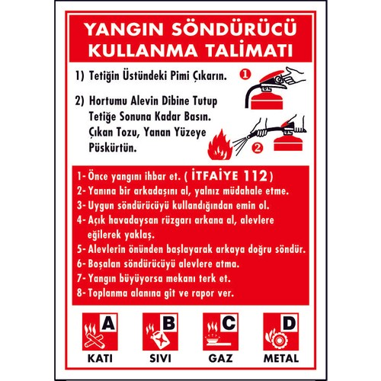  ÖRNEK YANGIN MÜDAHALE YÖNTEMİ  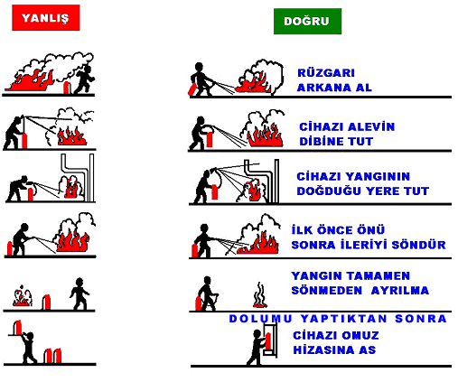  Not: B sınıfı sıvı yangınlarında kesinlikle su kullanılmaz. Su yangının seyrelmesine ve dolayısıyla etrafa yayılmasına sebep olur.  Yangına Karşı Önceden Alınacak Tedbirler  Kimyasallar  - Tüm kimyasallar gerektiği şekilde etiketlenmiş ve kapalı kaplarda saklanmalıdır.  - Kimyasalların kullanıldığı yerlerde sadece gerektiği kadar kimyasal bulundurulmalı ve kullanılan tüm kaplar etiketlenmelidir.  - Miktarı 50 ltyi aşan çözücüler (solventler) kimyasal dökülmelerine karşın döküntülerin birikeceği tepsiler bulunan metal dolaplarda ve/veya özel olarak hazırlanmış ya da amaca uygun olarak yeniden düzenlenmiş odalarda saklanmalıdır.  - Kimyasal depolarının aydınlatma ve elektrik tesisatı etanj olacaktır.  - Depoların tüm elektrik sistemleri depo dışında kontrol edilecektir.  - Depo içindeki kimyasallar uygun şekilde etiketlenip depolama şartlarına göre depolanacaktır.  - Depo içinde ve dışında hem dolap ve raflarda hem de personel için gerekli topraklama tertibatı yapılacaktır.  - Depolarda sürekli olarak temiz hava girişi sağlanmalıdır.  - Kimyasallar ateşleme kaynaklarından uzak tutulmalıdır.  - Kimyasallar ile çalışan personel pamuklu iş elbisesi giymelidir. Sentetik elbiseler statik elektrik biriktirebilir.  Yanıcı Gazlar  - Gaz boruları sağlam olmalı ve fazla ısınmasına yol açmayacak şekilde yerleştirilmelidir.  - Kullanılmayan gaz vanaları tamamen kapatılmalıdır.  - Kullanılmayan gaz tüpleri dışarıda düşmeye karşı dayanıklı bir şekilde bekletilmelidir.  - Yanıcı gazlar kullanılırken çalışma alanı terk edilmemelidir.  - Yanıcı gazlar ile çalışılan yerlerde kullanılan gazlar ile ilgili gaz dedektörleri bulunmalıdır.  - Çalışma ortamında uygun yerlere “sigara içmek yasaktır” ve “dikkat ateşle yaklaşma” levhaları asılmalıdır.  - Gazlar ile çalışılan ortamda sürekli olarak temiz hava girişi sağlanmalıdır.  Elektrik Panoları, UPS, Trafo  - Temizlik ve bakım için kullanılan yağlı bez ve üstüpü parçaları ağzı kapaklı çöp bidonlarına atılır.  - Paratonerler ve topraklama kabloları periyodik olarak kontrol edilir.  - Uygun yerlere “sigara içmek yasaktır” ve “dikkat ateşle yaklaşma” levhaları asılır.  - Yeteri kadar uygun tipte (köpüklü ve/veya CO₂ vb.) yangın söndürme tüpleri ve diğer yangın söndürme araçları faal olarak kullanıma hazır bulundurulur.  - Otomatik yangın algılama dedektörleri uygun yerlere yerleştirilir.  Malzeme / Teçhizat Depoları  - Depoların içinde ve malzemeler arasında sigara içilmesine izin verilmez.  - Çabuk parlayıcı ve sıcağa karşı malzemeler sık sık kontrol edilir.  - Depolardaki malzemelerin özelliğine göre uygun tipte Yangın söndürme tüpleri dolu ve kullanıma hazır bulundurulur.  - Depoların uygun ve görülebilecek yerlerine “sigara içmek yasaktır” levhaları konulur.  - Elektrik tesisatı, kablo bağlantıları, fiş ve prizler her hafta bir plan ve kontrol listesine göre devamlı kontrol edilir, arızalı ve hasarlı olanlar değiştirilir.  Açık Alanlar  - Çevredeki yabani otlar, kağıt, bez, parçası gibi yanıcı atıklar temizlenir, kesilen otlar yakılmaz ve saha dışına çıkarılır.  - Çalışma alanı devamlı bakımlı ve temiz tutulur.  Elektrik Tesisatları  - Elektrik tesisatına, proje harici fazla yüklü cihazlar takılmaz.  - Tüm bina ve tesislerin elektrik dağıtım panolarındaki sigortalar muhafazalı ve otomatik olur. Elektrik tesisatının periyodik kontrolleri yetkili personel tarafından yapılır.  - Elektrikle çalışan cihazlardan, teknik dokümanına göre gerekli olanlar topraklanır.  - Bina ve tesislerde çıplak veya hasarlı kablo, priz, fiş v.b. gibi elektrik malzemesi derhal yenilenir.  Yangın Esnasında Yapılacak İşlemler  Yangın esnasında Yangın Acil Durum Planına göre hareket edilecektir. Her ne olursa olsun ilk düşünce kendi can güvenliğini almak ve yakınında bulunan makine veya ekipmanın enerjisini keserek önceden belirlenmiş ve işyerinde duyurulmuş olan acil çıkış yollarını kullanarak panik yapmadan “Acil Durum Toplanma Noktası’ na gidilmesi olacaktır.  Yangın Esnasında Yapılacak İşlemler  YAPILACAK FAALİYET METOT SORUMLU  1. Telaşlanmayınız, yangını çevrenize ve sorumlu kişilere duyurunuz. Ses veya Haberleşme Araçları Tüm Çalışanlar  2. Yangın halinde koşuşturma ve panik yapmadan tüm personeller en yakın acil çıkış noktasından toplanma bölgesinde toplanır. Acil Durum Levhaları-Tempolu Hızlı Yürüyüş Tüm Çalışanlar  3. Gaz vanalarını, elektrik şalterlerini kapatınız. Kullanma Talimatına Uygun Kurtarma Ekibi  4. Yanıcı maddeleri uzaklaştırınız. Bunları yaparken kendinizi ve başkalarını tehlikeye atmayınız. Talimatlara Uygun Kurtarma Ekibi  5. Eğer yangın kendi imkanlarınızla söndüremeyecek kadar büyük ise; en kısa ve doğru olarak adrese, yangın cinsini (elektrik, bina, akaryakıt vb) belirtmek suretiyle itfaiyeye haber veriniz. İtfaiye 112 Yangın Söndürme Ekibi  6. İtfaiye gelinceye kadar Acil Durum Ekipmanları kullanma talimatına uygun olarak yangını söndürmeye çalışınız. Yangın tüpleri-Yangın Dolapları Yangın Söndürme Ekibi  7. Görevlilerden başka kişilerin yangın sahasına girmesine engel olunuz. - Koruma Ekibi  8. Önce canlıları ve daha sonra kıymetli eşya ve dokümanları kurtarınız ve güvenliğini sağlayınız. Acil Durum Dolabı Kurtarma Ekibi Koruma Ekibi  9. Yaralılara ilkyardım müdahalesini yapınız. İlk yardım dolabı İlkyardım Ekibi  10. İşyeri veya acil durum koordinatörlerince verilecek işe dönün emrine kadar çalışmayın. - Tüm Çalışanlar
Acil durum 2: Deprem İçin Önleyici Ve Sınırlandırıcı Tedbirler |  | DEPREM DURUMUNDA YAPILMASI GEREKENLER  Depremden Önce  Depremi önleyemezsiniz! Fakat;  - Yaralanmayı önlemeye,  - Hasarı minimuma indirmeye,  - Depremden sonra en az 72 saat yardımsız biçimde enkaz altında hayatta kalabilmeye hazırlıklı olmalısınız.  - Deprem olduğunu anladığınızda bina içerisinde bulunuyorsanız ve çıkışa çok yakın bir noktada iseniz dışarı çıkarak Acil Toplanma Bölgesine gidin,  - Dışarı çıkamıyorsanız, sallantı tamamlanıncaya kadar;  - Yapı alanında iseniz kolon altına veya duvara yaklaşın,  - Yemekhanede bulunuyorsanız yemek masalarının altına girin.  -Bina dışında iseniz binalardan ve elektrik direklerinden uzak durun,  -Çömelme işleminizi kollarınızı başınızın üzerine koyup, cenin vaziyeti şeklinde yapın,  -Bulunduğunuz noktanın malzeme düşme tehlikesi uzak yerlerden olmasına dikkat edin,  - Üst katların pencere veya balkonlarından atlamayın,  - Araba içerisindeyseniz arabayı açıklık bir alana sürün ve orada kalın. Köprülerden, alt geçitlerden ve elektrik direklerinden uzak durun.  - Deprem sırasında mümkünse,  - Tehlike yaratmayacak şekilde makineler durdurulmalı,  - Basınçlı gazlara ait tüplerin vanalarını kapatılmalı,  - Ocak, soba vb. söndürülmeli,  - El aletleri kapatılmalı,  - Enerji sistemleri kapatılmalı,  - Depremin bitmesi beklenmeden herhangi bir müdahale yapılmamalı.  Acil durum gereçlerinizi hazırlayın :  Hiçbir yerden yardım almaksızın 72 saat veya daha uzun bir süre boyunca kendi başınıza evde, arabanızda veya inşaatınızda hayatta kalma mücadelesi vermeye hazırlıklı olun.  Deprem Sırasında  Deprem başladığında nerede olursanız olun, hemen kendinizi korumaya alın ve sarsıntı durana kadar orada kalın.  Eğer İşyeri Açık Alanında iseniz;  - Olduğunuz yerde kalın.  Pencerelerden, binalardan, elektrik tellerinden ve direklerden uzak durarak, en yakın toplanma bölgesine gitmeye çalışın.  Forklift, Kamyon, İş Makinesi ve Özel Araçtaysanız;  - Aracı Güvenli bir yere yanaştırmaya çalışın.  - Aracın çalışmasını durdurun, Mümkünse el frenini çekin,  - Yolu kapatmamaya özen gösterin.  - Köprülerden, alt ve üstgeçitlerden ve binalardan olabildiğince uzağa park etmeye çalışın.  Eğer Kalabalık bir Topluluktaysanız;  - Ezilmeyeceğiniz bir noktaya sığınmaya çalışın.  - Yüksek yapıların bulunduğu yaya yolları özellikle tehlikelidir.  - Eğer içerdeyseniz, devrilen kolonlar vb. çarpacağı için dışarıya koşmayın.  Her nerede olursanız olun, zeminin şiddetle hareket etmesi olasılığına hazır olun. Örtünün, kendinizi sağlam bir nesnenin korumasına alın. Bunu yapamıyorsanız, yere çökün, başınızı ve yüzünüzü koruyacak biçimde kapanın. İlk sarsıntıyı izleyecek diğer sarsıntılara da hazır olun.  ÇÖMEL: Çünkü çömelerek hedef küçültmek, üzerinize doğru düşecek unsurların sizi yaralama riskini azaltır.  KORUN: Kollarınızla baş ve boynunuzu kapatın. Bir siperin yanında ya da altında CENİN pozisyonu alarak kendinizi koruyun. Bu siper masa, konsol, sandalye olabilir.  BEKLE: Sarsıntı bitene kadar tutunarak bekleyin. Sarsıntı sırasında koşmak, merdivenden inmek tehlikelidir.  Depremden Sonra Yapılması Gerekenler  - Sallantı bitiminde kaçış yollarını kullanarak panik yapmadan acil toplanma yerine gidilmeli,  - Şantiyede bulunanların sayımı yapılmalı, mahsur kalanlar kurtarılmalı,  - Gerekirse Sivil Savunma Müdürlüğünden yardım istenmeli,  - Yaralı varsa ilk müdahale yapılmalı, gerekiyorsa yaralı hastaneler aranıp doluluk oranı sorularak müsait olan ve hasar görmemiş en yakın hastaneye götürülmeli,  - Yıkılma, yangın vb. varsa acil durum ekipleri önce insanlardan başlanmak üzere gerekli müdahaleyi yapmalı,  - Yanıcı parlayıcı madde ve gaz kaçağı olup olmadığı kontrol edilmeli, (Eğer deprem gece olduysa bu tür kaçaklar el feneri ile kontrol edilmeli, kibrit, çakmak ve açık alev gibi maddeler kullanılmamalı)  - Eğer yangın varsa Yangın Söndürme Talimatına göre hareket edilmeli,  - Elektrikçi; elektrik tesisatını kontrol etmeli.  - Dökülmüş ve etrafa saçılmış maddelerin temizliği yapılmalı,  - Herhangi bir hasar yoksa Acil Durum Yöneticisinin vereceği talimat doğrultusunda çalışma yapılmalı.
Acil durum 3: Sel-Su Baskını İçin Önleyici Ve Sınırlandırıcı Tedbirler |  | SEL-SU BASKINI HALİNDE YAPILMASI GEREKENLER:  1. Su teması sebebi ile elektrik çarpma tehlikesine karşı şantiyenin elektrikleri kesilir.  2. Acil durum ekipleri ve diğer personelin de desteğini alarak suya yol verici kanallar açar veya suyun önüne taş, toprak veya başka engeller yığarak set çeker.  3. Bu arada kurtarma ve koruma ekipleri kurtarılması gereken malzemeleri kurtarmaya çalışır.  4. İtfaiye gelene kadar inşaatta bulunan fırça vb. malzemeyle suyun basması veya temizlenmesi işi yapılır.  5. Gerek kanalın açılması veya içerideki suyun boşaltılması için ihtiyaç duyulursa itfaiyeden yardım istenir.
Acil durum 4: Tehlikeli Kimyasal Madde Yayılımı İçin Önleyici ve Sınırlandırıcı Tedbirler |  | TEHLİKELİ KİMYASAL MADDE YAYILIMI İÇİN ÖNLEYİCİ VE SINIRLANDIRICI TEDBİRLER  Önleyici Tedbirler:  1. Vanaların gaz sızıntısına karşı rutin kontrollerinin yapılması  2. İşyeri için özel kimyasal depolama dolaplarının temin edilmesi  3. Kimyasalların depolandığı bölümlerde sızıntıya yol açacak durumların engellenmesi,  havalandırmanın uygun olması  4. Kimyasalların özellik ve tehlikelerine göre uygun şekilde depolanması  5. İzni olmayan çalışanların kimyasalların depolandığı alana girmesinin engellenmesi  Sınırlandırıcı Tedbirler  1. Kimyasallar için çalışanlara uygun kişisel koruyucu donanım temini  2. Kişisel koruyucu donanımları, çalışanların doğru şekilde kullanımının sağlanması  3. Yangınla mücadele ve arama kurtarma tahliye ekipleri oluşturulması  4. İlgili acil durum ekiplerine eğitimler verilmesi/aldırılması  5. Olası kimyasal yayılımı veya sızıntısında inşaatı çabuk tahliye edebilmek amacıyla  tahliye planları oluşturulması  5. Tahliye planlarının inşaata görünür yerlerde asılı olması
Acil durum 5: Sabotaj İçin Önleyici Ve Sınırlandırıcı Tedbirler |  | SABOTAJ HALİNDE YAPILMASI GEREKENLER:  1. Kötü niyetli kişiler tarafından şantiyeye ve çalışanlara zarar vermek amacı ile kritik noktalara bomba atarak veya başka bir şekilde patlamaya sebep olarak ya da yemeklere zehirleyici madde konularak sabotaj yapılabilir. İç ve dış sabotaja karşı tüm personel dikkatli olmalı, şüpheli davranan kişileri yetkililere haber vermelidir.  2. Saldırı halinde ilk olarak telefonla polise haber verilir.  3. Oluşan tehlike büyükse ve İnşaatın tamamını tehdit ediyorsa tüm personel ve yetkililer tehlikeden haberdar edilir.  4. Eğer saldırgan silahlı ise müdahale edilmez polisin gelmesi beklenir. Saldırgan oyalanmaya veya nereye gittiği takip edilmeye çalışılır. Araçlı ise aracın plakası alınır.  5. Eğer saldırgan silahsız ise yakalanmaya veya kaçması engellenmeye çalışılır.  6. Saldırı bittikten sonra, saldırgan yakalanmaya çalışılırken, sabotaj sonucu çıkan acil duruma ekipler tarafından müdahale edilir. Gerekirse yardım istenir.  7.Yemek zehirlenmesi olması durumunda önce etkilenen kişiler en yakın sağlık kuruluşuna sevk edilir. 112 Acil’e telefon edilir,  8. Acil Durum Koordinatörü Başkanlığındaki bir ekip tarafından olayın sebepleri araştırılır. Olayda kasıt tespit edilmesi durumunda ilgili kişiler hakkında kanuni işlem yapılması için yetkili kurumlara müracaat edilir.
Acil durum 6: Yüksekte Çalışma İçin Önleyici Ve Sınırlandırıcı Tedbirler |  | YÜKSEKTE ÇALIŞMA ACİL DURUM PLANI İÇİN BELİRLENMİŞ ÖNLEYİCİ TEDBİRLER  - Yüksekte çalışmanın 1. Kuralı zeminde yapılabilecek bütün işlerin yüksekte yapılmaması, zemine indirilerek zeminde yapılmasıdır.  - Yüksekte çalışma yapılması gerektiği noktalarda, Toplu Koruma Önlemleri alınmalıdır.( 1.2 m yüksekliğinde 125 kN darbeye dayanabilecek korkuluk, En 1263 standardında güvenlik ağları vb.)  - Toplu önlemlerin alınamadığı noktalarda personeller Kişisel Koruyucu Önlemler almalıdır. EN 361 standardında Paraşüt Tipi Emniyet Kemeri, EN 354 Emniyet Halatları ve çift Lanyard, EN 355 Şok Emiciler, En 362 Çift Emniyet Kancası ve Karabinalar, En 363 düşmeyi durdurucu sistemler kullanılmalıdır.  - Yüksekte çalışmalarda TS EN 795:1998; TS EN 795/A1:2004 standardında yatay yaşam halatları, EN 353-1:2014 standardında dikey yaşam halatlarıkurulmalıdır. Yaşam hatlarına kesinlikle birden fazla personel bağlanmamalıdır.  - Yüksekte çalışma yapacak personelin sağlık muayenesinin yüksekte çalışmaya uygun olduğunu gösterir rapor bulunmalıdır.  - Yüksekte çalışma yapacak personelin Yüksekte Çalışma eğitimi almış personeller olmalıdır.  - Yüksekte çalışmalarda iş izin sistemi ile çalışılmalı gerekli onaylar alınmadan ve Kişisel Koruyucu Donanımlar kullanılmadan çalışmaya başlanılmamalıdır.  - Yüksekte yapılacak çalışmalar mümkün olan en az kişi de yapılmalıdır.  - Yüksekte asılı kalma durumunda Kurtarma Ekipleri hazır halde bulunmalıdır.  - Kurtarma ekipleri özel olarak eğitilmelidir.  - Yüksekte çalışma ekibi ve kurtarma ekibinin eğitimleri yetkili ehil kişi tarafından verilmelidir. Bu eğitimler işyeri dışından hizmet alınarak tamamlanabilir.  - Yüksekte çalışma platformları, iskeleler vb. ekipmanların ayakları kesinlikle zemine iyi basmalıdır. Bu ekipmanların varsa tekerlekleri frenleri kapalı bulundurulmalı ve destek ayakları ayarlanabilir olmalıdır. Bu ekipmanlar ayrıca çalışma yapılan yüzeye çelik dübel ile belirli aralıklarla sabitlenmelidir.  - Yüksekte çalışma platformu ve iskelelerde çalışma esnasında çalışma yapan personel kendisini çalışma yapılan zemine bağlamalıdır.  - Balkon, asansör, çatı kenarları gibi alanlarda yapılan çalışmalarda kemerin halatı kısa tutulup, personelin boşluğu düşmesinin önüne geçilmelidir. Bu alanlarda kemerler bağlantı noktası duvara bağlantı noktası oluşturularak bu alanlara bağlanılmalıdır.  - Çatılarda bulunan güneş ışığı girmesi için bırakılan perdelikler kırılgan yapıdadır. Bu alanda yapılan çalışmalarda yatay yaşam hatları oluşturulmalı ve personel kendini yatay yaşam hattına bağlamalıdır.  - Çatı yüksekliği, personel boyu, emniyet mesafesi göz önüne alınarak halatın boyu düşme esnasında zemine 1m kalacak şekilde ayarlanmalıdır.  - Standartlara uymayan eski, deforme olmuş, yırtılmış, halatlar kullanılmamalı bu tarz kişisel koruyucu donanımlar üretimden uzaklaştırılmalıdır.  - İnsan kaldırmak için kullanılan manlift tarzı iş ekipmanlarında personellerin Paraşüt tipi emniyet kemeri kullanması sağlanmalıdır. Kemerin halatı kısa tutulmalı ve sepetin tabanına bağlanmalıdır.  - Sepetin kapısı içeri doğru açılmalı, korkuluk yükseklikleri 120 cm olmalı ve herhangi bir noktadan gelebilecek 125 kN darbeye dayanabilecek sağlamlıkta olmalıdır.  - Personellerin çalışma esnasında sepetin içinden çıkması önlenmelidir.  - Sepetin kaldırma ekipmanına sabitlenmesi gerekmektedir. Acil durumlarda sepet kaldırma ekipmanından kurtulmamalıdır.  YÜKSEKTE ÇALIŞMA ACİL DURUM PLANI İÇİN BELİRLENMİŞ SINIRLAYICI TEDBİRLER  - Yangın söndürme ekibi , İlk yardım ekibi, Kurtarma ekibi ve Koruma ekibi oluşturulmalıdır, ve bu ekiplere gerekli eğitimler verilmelidir/aldırılmalıdır.  - Yangın söndürme ekibi, İlk yardım ekibi, Kurtarma ekibi, ve Koruma ekibinin üyeleri ve iletişim bilgileri ile birlikte görünür şekilde firma sahasında bulunmalıdır.  - Yılda en az bir defa acil durum tahliye ve kurtarma tatbikatları yapılmalıdır  - Yüksekte çalışma yapacak personeller en az birinin İlk yardımcı belgesi sahibi personel olması sağlanmalıdır.  - Yüksekte yapılacak çalışmalar mümkünse sökülüp zemine indirilerek zeminde yapılmalıdır.  - Yüksekte yapılan çalışmalar mümkün olan en az kişi ile yapılmalıdır.  - Yüksekte çalışma esnasında kurtarma ekipleri hazır halde bulundurulmalıdır.  - Öncelikle korkuluk güvenlik ağları gibi toplu koruma yöntemleri kullanılmalıdır.  - Son olarak Paraşüt Tipi Emniyet kemeri kullanılmalıdır.  - Personellerin emniyet kemerine bağlı olarak askıda kalmalarının önüne geçilmelidir  Yüksekten Düşme Sonucu Askıda Kalan Çalışana Erişim, Tahliye ve İlkyardım için Acil Durum Müdahale Planı:  1. Yüksekte yapılan tüm çalışmalarda öncelikle toplu koruma yöntemlerine başvurulmalıdır. Toplu koruma yöntemlerinin kullanılamadığı veya geçici olarak kaldırılması gereken durumlarda kişisel korunma yöntemlerine başvurulmalıdır. Çalışana tam vücut korumalı emniyet kemeri (paraşüt tipi) teslim edilmeli ve emniyet kemersiz çalışmasına izin verilmemelidir.  2. Emniyet kemerlerinin bağlanabileceği yatay veya dikey yaşam hatları teçhiz edilmelidir. Yatay veya dikey yaşam hatlarının bağlanacağı Ankraj noktaları yüksekten düşmeye karşı oluşacak yüke karşı dayanıklı olmalıdır.  3. Yüksekten düşme sonucu askıda kalan çalışana hızlı bir şekilde müdahale edilmelidir. Hareketsiz olarak koşumda asılı kalmak, kısa süre için bile olsa, ciddi fizyolojik zararlar verebilir. Kaza durumunda doğru yöntemlerle hızlı müdahale önemlidir. Askıda kalan çalışan askı travması yaşayabilir.  4. Askı travması; Vücut kuşağı etkili patoloji, askı senkopal vakası, uzun süreli devinimsiz asılma sendromu veya basitçe iniş sonrası bayılma olarak adlandırılan durum, olasılıkla yaralanmalara ve hatta hemen ele alınmazsa ölümlere dahi neden olmaktadır.  • Askıda kalan personele 10 dakika içerisinde müdahale edilmesi gerekir.  • 30 dakikanın üstünde yapılan çalışmalarda iş oturağı (footlop) kullanılmalı ve personel ayaklarını basabileceği platform üzerinde geçip kan dolaşımını düzenlemelidir.  • Askıda kalan personelin çevredeki fiziksel engellere çarptığı düşünülerek boyun ateli takılmalıdır.  • Askıda kalan personel, eğitimli kişiler tarafından uygun kurtarma teknikleri ve ekipmanlar ile indirilmeli, sırt dik duracak şekilde bir yere yaslanmalı, ayaklar karın boşluğuna doğru kırılmalı ve açılmaması için perlon vb. malzeme ile sabitlenmelidir.  • 5-10 dakika bekletildikten sonra kendisine gelmeyen kazazede (şok halinde bulunan) koma pozisyonunda sedyeye alınarak hastaneye tahliyesi sağlanır.
Acil durum 7: Elektrik Çarpması ve Yanıkları İçin Önleyici ve Sınırlandırıcı Tedbirler |  | ELEKTRİK ÇARPMASININ TANIMI  Elektrik akımının insan vücudundan geçmesiyle meydana gelen tehlikeli durumdur. Ortaya çıkan tahribat, çeşitli hususlara bağlıdır. Burada elektrik akımının gerilimi, şiddeti ve frekansı önemlidir. Bütün akımlar, vücut toprağa bağlı olduğu zaman daha tehlikeli olur. Halbuki lastik veya kauçuk tabanlı ayakkabı giymiş kişide akımların tesiri fazla tehlike arz etmez. Canlı dokunun elektrik ile teması; yaralanmaya yol açmayan sadece rahatsızlık veren geçici bir his duyusundan kalp-solunum durmasına kadar değişebilen etkilenme durumlarıyla karşımıza çıkmaktadır.  ELEKTRİK ÇARPMASININ ETKİSİ VE ŞİDDETİ  Elektrik çarpmasının oluşturacağı etkinin şekli ve ciddiyetine,  1. Maruz kalınan gerilimin büyüklüğüne (voltaj),  2. Akıma karşı vücudun direncine (rezistans),  3. Akımın türüne ( doğru akım veya alternatif akım ),  4. Elektrik kaynağı ile temas süresine,  5. Akımın organizmada izlediği yola bağlıdır.  Elektrik çarpması geçirmiş kazazedelerde bilinç kaybı, solunum - kalp durması, elektrik yanıkları, elektrik çarpmasının etkisi ile kazazedenin yerinden fırlaması ve düşmesi sonucunda gelişen kafa, omurilik, göğüs veya karın yaralanmaları görülmektedir. Elektrik çarpmasına bağlı olarak gelişen ani ölümün birincil nedeni solunum-kalp durmasıdır. Elektrik çarpmasından hemen sonra, solunum veya dolaşımdan biri ya da her ikisi birden durabilir.  ELEKTRİK ÇARPMASI OLMADAN ÖNCE ALINMASI GEREKEN TEDBİRLER  Elektrik çarpması durumu yaşanmaması için,  1. Elektrikle ilgili her çeşit işi yetkili elektrikçilere bırakılmalıdır.  2. Elektrikli ekipmanları kullanmadan önce gözle muayene edin, hasarlı ekipmanı hiçbir şart altında kullanılmamalıdır.  3. Çalışma alanlarında dağınık halde duran elektrik kablo ve tertibatlarının yalıtkan kutu ya da kapaklar içine alınmasını sağlanmalıdır.  4. İkaz ve uyarı levhalarındaki talimatlara aykırı hareket edilmemelidir.  5. Yüksek gerilim hatlarının bulunduğu yerlere yakın çalışma yaparken ENERJİ NAKİL HATLARINA GÜVENLİ YAKLAŞMA MESAFESİ korunmalıdır.  6. Enerji nakil hatları; TEDAŞ’a bilgi verilerek çalışma alanı sınırları içinde tehlike oluşturabilecek kısımların yalıtılması sağlanmalıdır.  7. Gerekli durumlarda; TEDAŞ’a bilgi verilerek enerji nakil tatlarının toprak altına alınması ya da çalışma alanından daha da uzaklaştırılması sağlanmalıdır.  ELEKTRİK ÇARPMASI ANINDA ALINMASI GEREKEN TEDBİRLER  1. Elektriği kesmek için sigortaları kullanınız.  2. Kuru tahta, sopa, ip, deri kemer ya da kuru gazete tomarı ile yaralının elektrik teli ile olan ilişkisini kesiniz. Dokunmak için iletken cisimler kullanmayınız.  3. Lastik tabanlı ayakkabı giyin, kuru bir lastik eldiven takınız.  4. Elektrik akımını iletmeyecek yalıtkan kuru bir cismin üzerine çıkınız.  5. Hastayı giysilerinden çekerek bölgeden uzaklaştırınız.  6. Derhal Yetkililere ve ilk yardım ekibine haber veriniz.  7. Elektrik çarpan kişiye kalın lastik tabanlı ayakkabınız yoksa dokunmayınız.  8. Sigortaları kapatmadan yaralıya temas etmeyiniz  9. Çıplak elle çarpılmış kişiye dokunmayınız.  10. Diğer kişileri olay yerinden uzak tutunuz.  11. Kazazedeyi en yakın hastaneye ulaştırınız.  12. Ambulans çağırılarak gerekli müdahalenin yapılmasını sağlayınız.  Ortamın Güvenli Hale Getirilmesi için,  • Olay yerine ilk gelen kişiler için öncelik, daha fazla kişinin akım ile temas etmesine engel olacak tedbirleri alarak çevre güvenliğini sağlamak olmalıdır.  • Daha sonra ise şalterden veya sigortadan elektrik akımı kesilmeli, bu yapılamıyorsa elektrik kaynağı ile kazazedenin teması iletken olmayan (yalıtkan) bir cisim kullanılarak kesilmelidir.  • Örneğin; tahta bir kutu, plastik veya dokuma pas-pas, telefon rehberi veya kalın bir gazete yığını gibi kuru, yalıtkan nesneler üzerinde durarak yer ile temas etmeden bir süpürge, tahta sandalye veya tabureyle, kazazedenin elektrikle temas halindeki uzvunu elektrik kaynağı olan nesneden veya duruma göre, kaynağı kazazededen ayırmaya çalışılmalıdır.  • Elektrik akımının kesilmiş olduğundan mutlak emin olunmadan kazazedenin vücuduna temas edilmemeli ve iletken zemine veya malzemeye basılmamalıdır.  • Kesinlikle nemli ve ıslak cisimler veya metalik bir aletle elektrik kaynağını uzaklaştırmaya çalışmamalıdır.  • Akım kesilmeden kazazedenin ve akımın bulunduğu bölgeye yaklaşılmamalıdır. Bu konuda ilgili elektrik dağıtım kurumu ya da İtfaiye yetkililerinden yardım istenmelidir.  • Yüksek voltaj nedeniyle meydana gelen kazalarda ise mutlaka akım kesilmelidir. Resmi yetkililerden elektrik, izole edildiğini öğrenmeden kazazedeye yaklaşılmamalıdır. Akımının kesildiğini ve gerekiyorsa en az 18–20 metrelik bir güvenlik mesafesi aşılmamalı ve çevredekiler de yaklaştırılmamalıdır.
Acil durum 8: Patlama İçin Önleyici ve Sınırlandırıcı Tedbirler |  | PATLAMA İÇİN ÖNLEYİCİ VE SINIRLANDIRICI TEDBİRLER:  Önleyici Tedbirler  1. Patlamadan korunma dokümanı hazırlanması  2. Patlayıcı ortam oluşabilecek yerlerin patlayıcı ortam oluşma sıklığı ve kalıcılığı esas alınarak bölgeler halinde sınıflandırılması. Bu bölgelerde kullanılan elektrikli ve elektrikli olmayan tüm ekipman ve koruyucu sistemlerin uygun kategorilere göre seçilmesi  3. Kazanların periyodik kontrolünün yapılması  4. Kazan dairesi içine yetkili kişiler harici kişilerin girmesinin önlenmesi  5. Gaz detektörü bulundurulması (gerekli işyerleri için)  6. İşyerinde kullanılıyorsa gaz tüplerinin ve gaz hatlarının periyodik kontrolü  7. Kullanılan kimyasal maddelerin uygun etiketlenmesi ve depolanması  8. Kimyasal atıkların düzenli depolanması  9. Havalandırma sistemi bulundurulması  10. Kullanılan kimyasalların güvenlik bilgi formlarının bulundurulması  Sınırlandırıcı Tedbirler  1. CO, CO 2, DOĞALGAZ detektörleri bulundurulması  2. Işıklı ve sesli alarm sistemi bulundurulması  3. Acil durum vanaları (doğal gaz akışını kesmek için)  4. Acil çıkışların ve söndürme ekipmanlarının gösterildiği tahliye planlarının inşaatta  görünür şekilde asılı olması  5. Yangın söndürme ekipmanlarının inşaat içerisinde doğru konumlandırılması  6. Uygun standartlarda yangın söndürme ekipmanı bulundurulması ve periyodik kontrollerinin yapılması
Acil durum 9: İlkyardım ve Tahliye Gerektirecek Olay ve Kazalar İçin Önleyici Tedbirler |  | İlkyardım ve Tahliye Gerektirecek Olay ve Kazalar İçin Önleyici Tedbirler  Önleyici Tedbirler  1. Risk değerlendirmesi yapılması  2. Çalışanlara iş ile ilgili gerekli eğitimlerin verilmesi  3. Çalışanlara gerekli iş sağlığı ve güvenliği eğitimlerinin verilmesi  4. Belirlenen zaman dilimlerinde çalışanların sağlık gözetimlerinin yapılması  5. Ramak kala formları oluşturulması ve doldurulmasının sağlanması  6. Çalışanların iş sağlığı ve güvenliği yönünden fikir ve önerilerinin alınması  7. İş sağlığı ve güvenliği konusunda ödül sistemi getirilmesi  8. Zemin, yol ve merdivenlerin mevzuatta/standartlarda belirlenen kriterlere uygun olması  9. Termal konfor şartlarının mevzuatta/standartlarda belirlenen kriterlere uygun olması  10. Çalışanlara güvenlik kültürü aşılanması ile ilgili çalışmalar yapılması  11. İşyeri içi güncel trafik planının bulundurulması  Sınırlandırıcı Tedbirler  1. İlkyardım ekibi oluşturulması  2. İlkyardım personeline profesyonel ilkyardım eğitimi aldırılması  3. Ecza dolapları bulundurulması ve kullanıma uygun içerikte olması  4. Uygun kişisel koruyucu donanım temini  5. Kişisel koruyucu donanımların çalışanlarca doğru kullanımının sağlanması  6. Acil durum irtibat numaralarının görünür yerlerde asılı olması  7. İşyeri otoparkına araçların nizami park edilmesi (ileri doğru çıkacak şekilde)
Acil durum10: Gıda Zehirlenmesi İçin Önleyici ve Sınırlandırıcı Tedbirler |  | Gıda Zehirlenmesi İçin Önleyici ve Sınırlandırıcı Tedbirler  Önleyici Tedbirler  1. Gıda ürünlerinin son tüketim tarihlerinin kontrolünün yapılması  2. Yemeklerin hijyenik koşullarda taşınması  3. Yemek servisi yapılan tabak, çatal, tepsi vs. temiz tutulması  4. Yemeklerden numune alınması  5. Yemek servisi yapan personele eğitim verilmesi  6. Tüm personele genel hijyen eğitimi verilmesi  Sınırlandırıcı Tedbirler  1. Acil durum irtibat numaraları listesinin görünür yerlerde asılı olması  2. Yemek servisi yapan kişilerin uygun eldiven, bone, iş kıyafeti vb. kullanması
Acil durum 11: Trafik Kazası İçin Önleyici ve Sınırlandırıcı Tedbirler |  | TRAFİK KAZASI MÜDAHALE PLANI  1. İşyerine ait araçlarla maddi hasarlı bir trafik kazasına karıştıysanız:  a.Trafik için ek bir tehlike oluşturmayacak bir biçimde hemen durunuz, ışıklı işaret veya yansıtıcı cihazlar koyarak tedbir alınız, olayı Yönetime ve kolluk kuvvetlerine haber veriniz.  b. Trafik ekibi gelinceye kadar olay yerinden ayrılmayınız ve aracı yerinden oynatmayınız.  2. İşyerine ait araçlarla ölümlü veya yaralanmalı bir trafik kazasına karıştıysanız:  a. Trafik için ek bir tehlike oluşturmayacak bir biçimde hemen durunuz, ışıklı işaret veya yansıtıcı cihazlar koyarak tedbir alınız, olayı öncelikle 112 Acil Servis’ e ve Yetkili kişiye bildiriniz.  b. Ölümlü ve yaralanmalı kazalarda, kamu malına hasar verilen kazalarda, vurup kaçma  kazalarında 155 no’lu telefon aranarak adli kolluk olay mahalline çağrınız. Trafik ekibi gelinceye kadar aracı bulunduğu yerden kaldırmayınız ve kaza yerinden ayrılmayınız.
6. MÜDAHALE YÖNTEMLERİ
1. Yangın Müdahale Yöntemleri:
Telaşa kapılmadan çevrede yangın ihbar düğmesi varsa ona basılmalıdır.
a. 112 no’lu telefondan yangın itfaiyeye bildirilmelidir. Yangının adresi en kısa ve doğru şekilde, mümkünse yangının cinsi ile birlikte (bina, benzin, ahşap, araç vb.) bildirilmelidir.
b. İtfaiye gelinceye kadar mümkünse yangını söndürmek için eldeki mevcut imkanlardan yararlanılmalıdır.
c. Yangın kapalı alandaysa yayılmasını önlemek için kapı ve pencereler kapatılmalıdır.
d. Bunlar yapılırken kendimiz ve başkaları tehlikeye atılmamalıdır.
e. Eğer alevler çoğalmışsa ve binadan çıkış olanaksızsa, dolap vb. yerlere saklanılmamalı, pencereden dışarıdakilerle iletişim kurulmaya çalışılmalıdır.
f. Dumandan boğulmamak için yardım gelene kadar eğilerek ve sürünerek hareket edilmeli, ağız ve burun ıslak bez ya da mendille kapatılarak nefes alınmalıdır.
g. Duman ve yanık kokusu başka odadan geliyorsa kapılar açılmamalı, kapıya dokunulmamalıdır.
h. Kıyafetiniz alev almışsa, koşmadan yere yatarak yuvarlanılmalıdır. Battaniye türü örtüler alınarak alevler boğulmaya çalışılmalıdır.
ı. Eğer vücudumuzda yanık varsa, hemen soğuk suya tutulmalıdır.
j.Acil durum ekiplerinin talimatları çerçevesinde gösterilen doğrultuda acil çıkıştan çıkarak güvenli yere gidilmelidir. Burada yapılacak sayıma dâhil olunmalıdır.
2. Deprem Müdahale Yöntemleri:
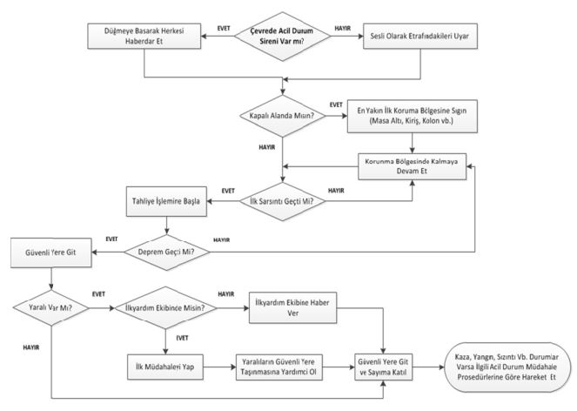

3. Sel İçin Acil Durum Müdahale Yöntemi:
UNUTMAYIN!
Hızla Akan 15-20 cm Derinlikteki Su Bir İnsanı Sürüklüyebilir.

4. Tehlikeli Kimyasal Madde Yayılımı Müdahale Yöntemi:
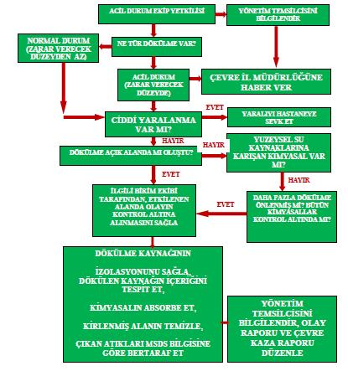
5. Sabotaj Müdahale Yöntemi:
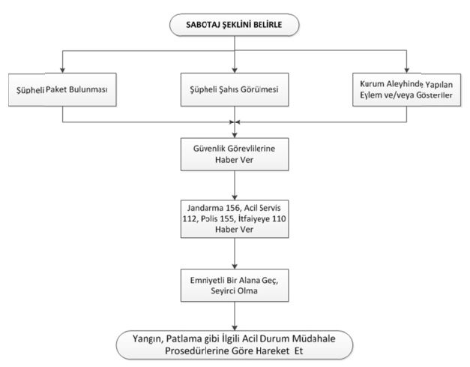
6. Yüksekte Çalışma Müdahale Yöntemi:

YÜKSEKTE ÇALIŞMA
Yüksekte çalışmanın ilk kuralı; Yüksekte Çalışmama’dır. (Yüksekte çalışma yapılmamasıdır.)
Zeminde yapılabilecek bütün işlerde zemine indirilmeli ve zeminde yapılmalıdır.

TEORİK BİLGİLER
Yüksekliğin Tanımı
Adım atarak çıkamayacağımız yerler olarak tanımlanabilir. Bir insanın denge noktası ikinci bel omurudur. Yani ikinci bel omurunu geçen yerler yüksek olarak kabul edilir. yüksekte çalışma kuralları ve korunma yöntemleri standartlarla belirlenmiştir. Çalışma hayatında ülkeden ülkeye farklılık gösteren yükseklik kavramı Avrupa’da 1.8 m Amerika’da 1.2 m olarak belirlenmiştir. ani bu yükseklikler ve daha üzerinde çalışan personelin mutlaka “Kişisel Koruyucu Donanımları é ile korunması gerekir. Dünyadaki istatistikler 3-4 m üzerinde çalışırken düşen insanların %85’inin hayatını kaybettiğini göstermektedir.
Nerelerden Düşülür?
Merdivenlerden, korkuluklar, iskeleler, dar alanlar, çatılar, boşluklar. Üzerinde bulunduğunuz yere göre daha yüksek olan yerlere ve yüksek yerlerden de aşağıya atlamayın.
Yüksekten Düşmenin Nedenleri
Bilgi eksikliği: Kişinin yaptığı işle ilgili olarak yeterli ve istenilen donanımda bilgiye sahip olmaması
Personel seçimi: Doğru işe doğru personelin tayin edilmemesi, yapılan işin çalışanın fiziksel yapısıyla uyuşmaması.
İş Güvenliği Kurallarının Teşvik Edilmemesi :Yöneticilerin iş güvenliği kurallarının gerekliğine inanmaması ve bu kuralların uygulanması için personellerini teşvik etmemeleri
Mühendislik: Tasarlanmış sistem güvenli çalışmayı zorlaştırması işin asgari gereksinimlerine cevap vermemesi
Yetersiz Kişisel Koruyucu Ekipman: Kişisel koruyucu ekipmanın kullanılmaması veya yetersiz olması, Baret takmama eldiven veya gözlük kullanmama temizlik kurallarına uymama
Yetersiz Gözlem Ve Bakım :Gözlem ve bakım programı kritik ekipmanları kapsamıyor. Program yeterince takip edilmiyor . Birimler arası iletişim kopuk gözlenenlerin ilgililere iletilmemesi.

Yüksekte Çalışmaları Azaltmak:
Yüksekte çalışma veya bulunma gerekliliğini azaltmak için;
- Yükleme bölmeleri kullanılmalıdır.
- Uygun nitelikli levhanın doğru yere doğru zamanda getirilmesi ve düzenlenmesi sağlanmalıdır.
- Çalışılan pozisyonlara uygun olarak erişim noktaları düzenlenmelidir.
- Düşmeyi önleyici ekipmana güvenmek yerine güvenli çalışma yerleri sağlanarak düşme riski azaltılmalıdır.
- Mümkün olduğunca yüksekte çalışma yapmaktan kaçınılmalıdır.
Yüksekte çalışma gereken durumlarda, çalışma yapılacak alan iyice kontrol edilmeli ve kullanılacak ekipmanlar iş başlamadan belirlenmelidir. İşin durumuna göre Kişisel Koruyucu Donanımlar veya Toplu koruma önlemleri alınmalıdır. Toplu korunma önlemlerine öncelik verilmeli, son çare olarak Kişisel Koruyucu Donanımlar kullanılmalıdır. Bazen de kullanılan ekipmana göre hem Toplu Koruma hem de Kişisel Koruyucu Donanımlar beraber kullanılır.

Yüksekte Çalışma Ekipmanları

Kişisel Koruyucu Donanım( Paraşüt Tipi Emniyet Kemeri) Kullanımı
Yukarıda tanımlanmış olan şekliyle yüksekte yapılacak tüm çalışmalarda düşmeye karşı kişisel koruyucu donanım kullanmalıdır.
- Yüksekten düşmeyi engelleyici kişisel koruyucu donanımları her kullanımdan önce kontrol edin.
- Yüksekten düşmeyi engelleyici kişisel koruyucu donanımları mümkün olduğunca vücudun üst bölümüne bağlayın.
- Yüksekten düşmeyi engelleyici kişisel koruyucu donanımları sadece taşıma gücü uygun olan sabitleme noktalarına sabitleyin.
- Kazara açılmaları önlemek için sadece kilitli kancalar kullanın.
- Tırmanma esnasında kullanılan kişisel koruyucu donanımları kemerin ön kancasına takarak kullanın
- Kayma ve düşme tehlikesinin bulunduğu durumlarda enerji emme fonksiyonu olan sistemler kullanın
- Kişisel koruyucu donanımların doğru ve güvenli kullanımı ve kurtarmanın nasıl yürütüleceğini pratik yaparak öğrenin.
- Bağlantı elemanlarını (halat,ip) keskin kenarlar üzerinden geçirmeyin .Bu elemanları düğümlemeyin ve bu elemanları uzatmak için ek yapmayın
- Kesinlikle baret kullanın. Baret savrulma, düşme esnasında başınızın darbe almasını önleyecektir.
- Hasar görmüş veya düşme sonucu direnci azalmış kişisel koruyucu donanımları tekrar kullanmayın
Paraşüt Tipi Emniyet Kemeri Nasıl Giyilir ?
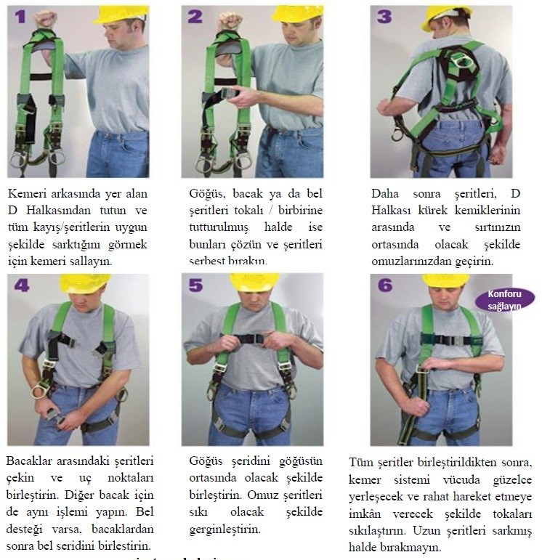

Paraşüt Tipi Emniyet Kemeri Bağlantı Elemanları

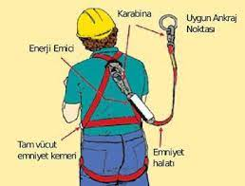

Ekipman seçilmesi
Hangi ekipmanın kullanılacağına karar verirken öncelikle isin içeriği ne zaman biteceği ve nerede kullanılacağı dikkate alınmalıdır. Her çeşit işte merdiven kullanılabilir ancak bunun yerine öncellikle bir çalımsa (uygun şekilde inşa edilmiş hareketli yapı iskelesi veya hareketli çalışma platformu gibi) kullanılması daha güvenlidir. Olukların takılması veya çıkarılması pencerelerin yerleştirilmesi boyama ve yıkım işleri, iskelelerin veya taşınabilir çalışma platformlarının üzerinde gerçekleştirilmektedir.

Merdiven Kurulumu
- Her gün kullanım öncesi kontrol edin
- Sabitleyin
- Zemin sağlam ve düz olmalıdır.
- Merdiven üst ucu sağlam bir yere dayanmalıdır (plastik oluklar hariç)
- Basılan yerler temiz olmalıdır.
- Çalışma alanı düzenli ve etrafta ekipman malzeme vs. bulunmamalıdır.
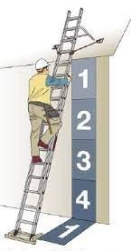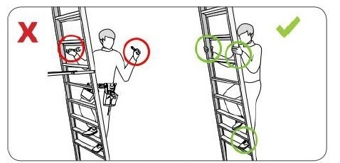

Merdiven Kullanımı
- Çalışma süresi kısa olmalıdır. (en fazla 30 dakika)
- Taşınan malzeme hafif olmalıdır.(en fazla 10 kg)
- Merdiven açısı 75 ° ve4 m yüksekliğe 1m merdiven ayağı dayama noktası arası mesafe olmalıdır.
- Tırmanırken her zaman merdivene tutunun
- Aşırı uzanmayın emniyet kemeri tokanızın merdiven ayakları arasında kalmasına dikkat edin ve çalışırken iki ayağınızı da hep aynı basamak üzerinde tutun
- En üstteki 2 basamak üzerinde çalışmayın .Bu kısım elle tutunmak içindir.
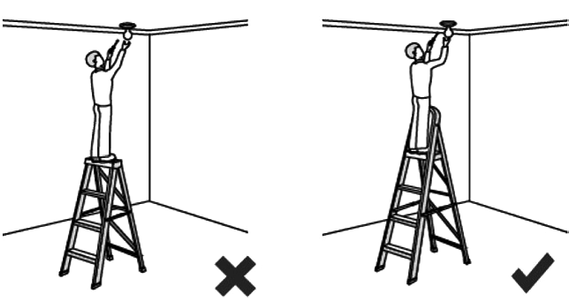

İskelelerin Güvenli Kurulması
- İskelelerin tasarımı, kurulması , değiştirilmesi ve sökülme işlemleri mutlaka uzman kişilerin danışmanlığında yapılmalıdır.
- Sorumlu kişiler mutlaka düşmeye karşı koruyucu ekipmanları da içeren bir güvenli çalışma sistemi planlamalı ve uygulamalıdır.
- Bağımsız iskelelerde dahil olmak üzere bütün iskeleler güvenli bir şekilde bağlanmalı veya desteklenmelidir.
- Hazır iskeleler üreticinin önerdiği şekilde kurulmalıdır. Bu tür İskeleler bağımsız iskelelere göre daha fazla bağlantı gerektirebilir.

İskelelerin Güvenli Kullanımı
- Başka bir amaçla kullanmak üzere platform zeminini oluşturan ahşap saç v.b malzemeler yerinden kaldırılmamalı trabzanlar korkuluklar hareket ettirilmemeli ve bağlantıların yeri değiştirilmemelidir.
- Değişiklikler mutlaka uzman kişiler tarafından yapılmalıdır.
- Tam olarak kurulmamış platformlarda çalışılmamalıdır.
- İskeleler taşıyabilecekleri kapasitenin üzerinde yüklenmemeli ve üzerine konan yükleri taşıyabilecek şekilde tasarlandıklarından emin olunmalıdır.
- Çalışma platformuna ulaşılabilecek uygun merdiven veya basamakların olduğundan emin olunmalıdır.

İskelelerin Kontrolü
- İskeleler yetkili kişi tarafından 6 ayda 1 kez kontrol edilmeli ve çalışmaya uygun olduğunu gösterir belge düzenlenmelidir.
- Ayrıca İskeleler uzman kişi tarafından
- İlk kullanımdan önce
- Önemli bir değişiklik olduğunda
- İskelenin sağlamlığını etkileyecek herhangi bir olaydan sonra
- Düzenli periyotlarla (haftada 1) kontrol edilmeli ve bir aksaklık bulunduğu taktirde düzeltilmelidir.
- Taşeron gibi işveren sorumluluğuna haiz kişi ve kurumlar başka bir çalışma alanından temin edilen iskelenin güvenli olduğundan emin olmalıdır.

Korkuluk Kullanımı
- Yüksekten düşmeler özellikle yeterli yükseklikte sağlam korkuluklarla veya aynı korumayı sağlayabilen başka yollarla önlenecektir. Korkuluklarda en az bir trabzan orta seviyesinde bir ara korkuluk ve tabanında eteklik olmasına dikkat edin.
- Basamakları yapılmamış betonarme merdiven döşemelerine kayma veya düşmeyi önleyecek ahşap basamaklar ve kova boşluğu kenarlarına ise uygun korkuluklar yerleştirin.
- Betonarme platformlarının döşeme kenarlarına düşmeyi önleyecek korkuluk yerleştirin .
- Bunun mümkün olmadığı hallerde serbest çalışmayı sağlamak için döşeme kenarına korkuluklu iskele yapın.
- Tavan veya döşemlerdeki boşluk ve deliklere korkuluk yapın veya bu deliklerin üstlerini geçici bir süre için uygun şekilde kapatın.

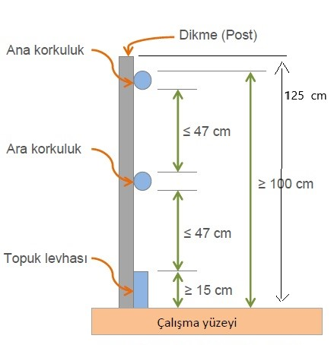
Platform Kullanımı
- Platform kullanımı sırasında paraşüt tipi emniyet kemeri kullanılmalıdır.
- Mümkün olduğunca platformun hareket etmemesi sağlanmalıdır
- Platformlar tekerlekli ise hareket etmeye karşı önlemleri alınmalıdır.
- Platform ayaklarına yardımcı ayaklar açılarak, sallanmaya karşı önlemler alınmalıdır.
- Emniyet kemeri platformun zeminine bağlanmalı, personelin korkuluklara çıkması sağlanmalıdır.
- Platform korkulukları en az 125 cm yükseklikte olmalıdır.
- Platformlar yılda 1 kez yetkili kişilerce kontrolleri yapılmalı ve uygun olduğunu gösterir rapor düzenlenmelidir.
- Rüzgar hızının 45 km/saat olduğu durumlarda yüksekte çalışma yapılmaz.
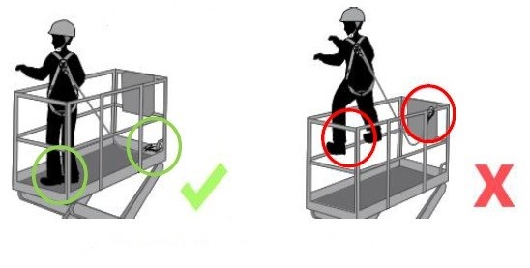

Çatı Çeşitleri Ve Riskler
- Düz çatılarda çalışanlar için;
. Çatının kenarından
. Çalışmanın yapıldığı alanın kenarından
. Boşluklardan, açıklıklardan veya kırılgan çatı aydınlatmalarından düşebilirler.
- Eğimli çatılarda çalışanlar;
. Saçaklardan
. Çatıdan aşağıya kayarak saçak üzerinden
. Çatının iç kısmından
. Kenar korkuluklarından düşebilirler
Kırılgan çatılar;
- Bir kişinin ağırlığını veya herhangi bir yükü güvenli taşıyamayan malzeme kırılgan malzemedir. Bu nedenle bu tür çatılar güvenli çalışma alanı değillerdir ve gerekli önlemler alınmadan çalışılmamalıdır. Bu önlemler toplu koruma veya kişisel koruyucu donanımlar olabilir.
- Toplu koruma önlemleri olarak 1.25 cm yükseklikte ve en az 125 kN darbeye dayanabilecek güvenlik korkulukları veya güvenlik ağları kullanılabilir.
- Kişisel koruyucu önlemler olarak paraşüt tipi emniyet kemeri kullanılmalıdır. Kemer yatay yaşam hatlarına bağlanmalı, halat uzunluğu düşme ihtimaline karşı zeminde darbe alınabilecek noktadan 1m yüksek olacak şekilde ayarlanmalıdır. Bu hesaplamada şok emici açılma mesafesi göz önüne alınır.
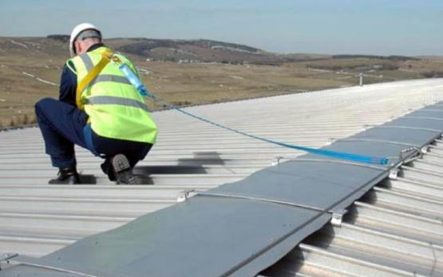

Tehlikeli Boşluklar
Tavan veya döşemelerdeki boşluk ve deliklere,asansör boşluklarına korkuluk yapılacak veya bu deliklerin üstleri geçici bir süre için uygun şekilde güvenlik ağları ile kapatılacaktır.
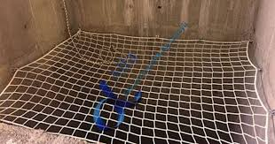

Yatay Yaşam Hattı
Yatay yaşam hatları temel olarak düşme riskinin başladığı, boşluğa yakın kenarlar boyunca montajı yapılan çelik halat ve buna takılan ankraj noktalarını geçerken sökülmesine gerek olmayan düşme durdurucu ekipmanın olduğu sistemdir. Yaşam hatlarının kurulumu uzman montaj ekibi tarafından yapılmalıdır.
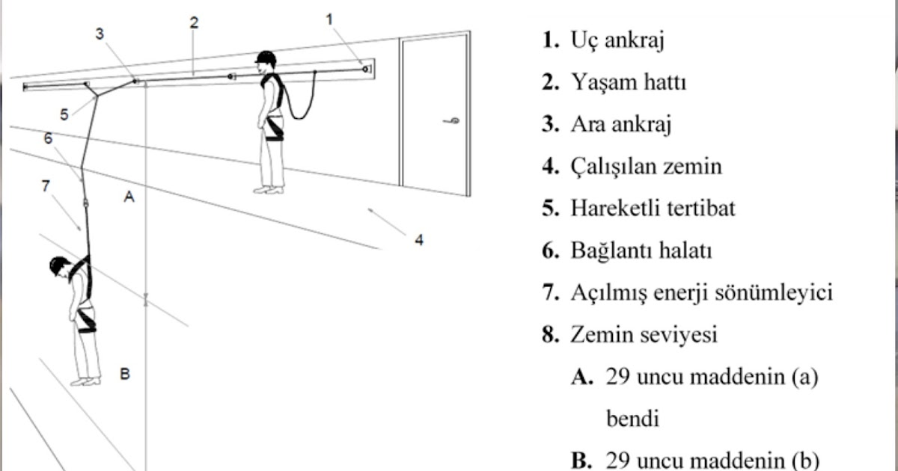

Dikey Yaşam Hattı
Yatay yaşam hattında olduğu gibi dikey yaşam hatlarında da düşme riski bulanan çalışma alanlarında uygulanan sistemdir. Dikey Yaşam Hatları EN 353-1:2014 standardına uygun olmalıdır. Dikey yaşam hatları genellikler merdivenlerde uygulanmaktadır. .Sistem parçaları paslanmaz çelikten imal edilmelidir.
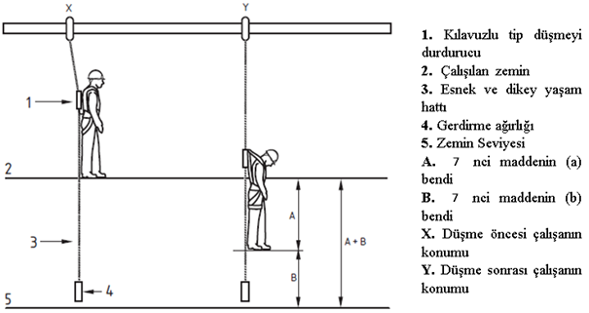

Yüksekte Kurtarma Talimatı
Kurtarma Çeşitleri
Planlama
1.Kaza geçiren kişinin kendisini kurtarması
2. Ekip arkadaşlarının kazaya uğramış olan personeli kurtarması
3. Ekip çağrılarak yapılan kurtarma
- Muhtemel kaza ve acil durumlar için gerekli önlemler alınmış olmalıdır.
- Kişinin kurtarılması için gerekli ekipmanlar mevcut olmalıdır.
- Kurtarmadan kimlerin sorumlu olacağı, neler yapacağı ve haberleşme yöntemleri belirlenmiş olmalıdır.
- İlk yardım prosedürü doğru uygulanmalıdır.
- Görevli kişilerin eğitimleri eksiksiz olmalıdır.
Kurtarma Personelinin Özellikleri
- Teknik yeterliliğe sahip olmalı
- Soğukkanlı olmalı
- Teknik malzemeleri kullana bilme yetkinliği olmalı
- Operasyon yönetebilme yetkinliği olmalı
- Liderlik vasfı olmalı
- Zamanı doğru kullanabilmeli

Kurtarma Kaldırma Cihazı
- Lanyartla çalışma yaparken askıda kalan personelin kurtarılmasında, kurtarma personeli personelin baş hizasına ankaraj noktası oluşturur.
- Kurtarma kaldırma cihazını bu noktaya ankare eder. Lanyartlardan askıda kalmış personeli, lanyartlardan kurtarmak için kurtarma cihazını kaldırma konumuna getirir.
- Yaralı personeli kurtarma cihazı yardımı ile yukarı çeker.
- Askıda kaldığı lanyartlardan kurtarır.
- Kurtarma cihazını indirme konumuna alıp 9 m/sn hızla kişinin aşağı tahliyesini sağlar.

İple erişim Sisteminde Kurtarma
Askıda kalan personelin yanına iple erişim sistemiyle inilir. Yaralı kısa bir iple askıda kaldığı noktadan kurtarma personelinin iniş aleti karabinasına takıldıktan sonra, askıda kaldığı lanyart ipi kesilerek aşağıya indirilir.

Askı Travması
- Vücut kuşağı etkili patoloji, askı senkopal vakası, uzun süreli devinimsiz asılma sendromu veya basitçe iniş sonrası bayılma olarak adlandırılan durum, olasılıkla yaralanmalara ve hatta hemen ele alınmazsa ölümlere dahi neden olmaktadır. Bu durum karşısında askıda kalan personelin emniyet kemeri hemen çıkarılamamalıdır.
- Askıda kalan çalışan indirilip, sırt üstü yatırılmalı ve kan dolaşımının düzenli hale gelmesi için doğru şekilde masaj yapılmalıdır. Emniyet kemerinin ayak kolonları belirli zaman aralıklarında gevşetilmelidir.
- Askıda kalan personele 10 ile 25 dakika içerisinde müdahale edilmesi gerekir.

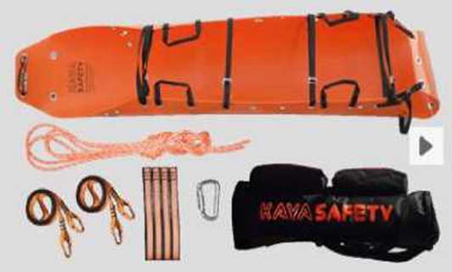

- Uzun süre askıda kalan personelde meydana gelecek kan dolaşım bozukluğu; zamanında doğru müdahale edilmez ise can kaybına neden olabilir.
- 30 dakikanın üstünde yapılan çalışmalarda iş oturağı, footlop kullanılmalı ve personel ayaklarını basabileceği platform üzerinde geçip kan dolaşımını düzenlemelidir.

ASKIDA KALMA KURTARMA PLANI
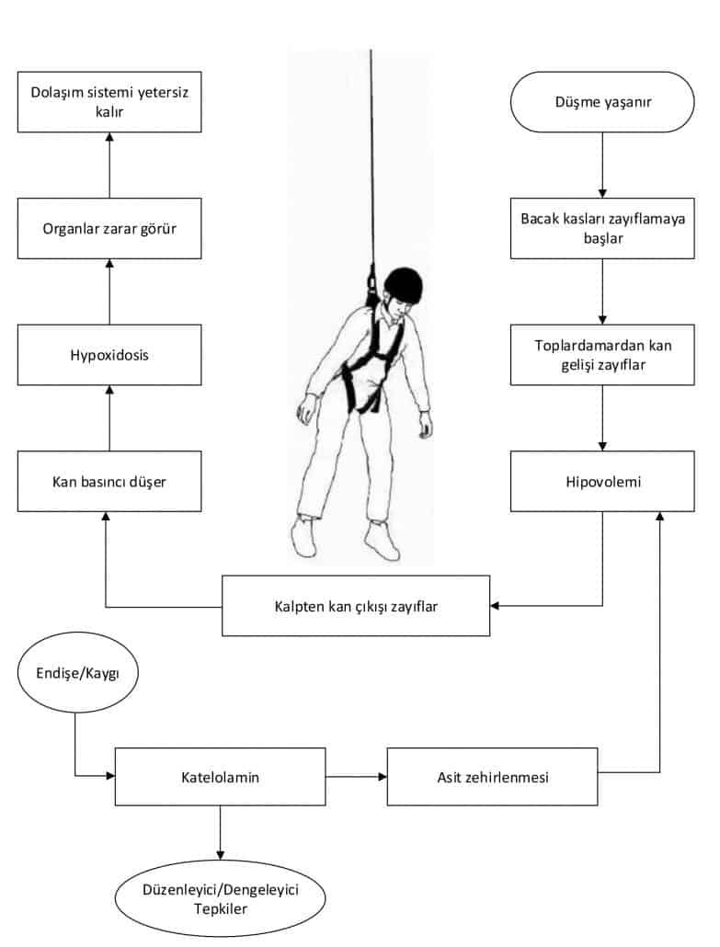

7. A.Elektrik Çarpması Müdahale Yöntemi: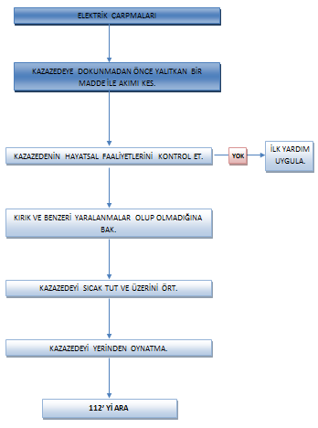
7.B. Elektrik Yanıkları Müdahale Yöntemi:
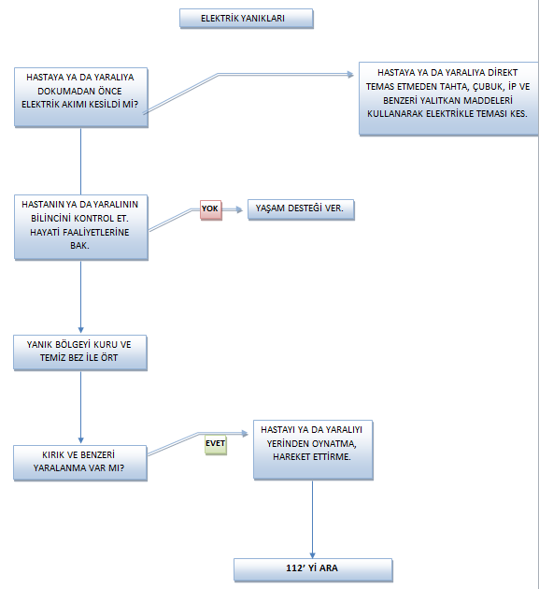

8. Patlama Müdahale Yöntemi:
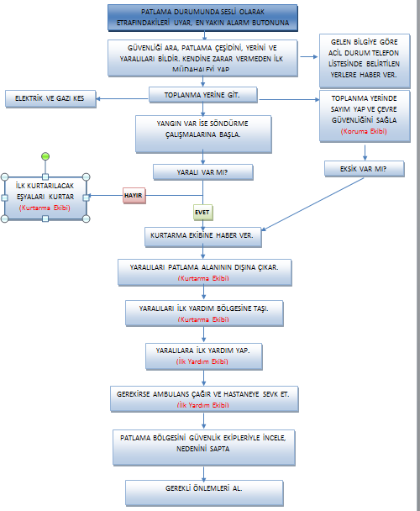

9: İlkyardım ve Tahliye Gerektirecek Olay ve Kazalar Müdahale Yöntemi:
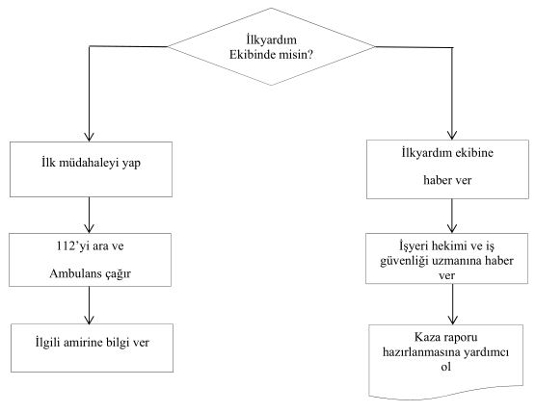
10. Gıda Zehirlenmesi Müdahale Yöntemi:
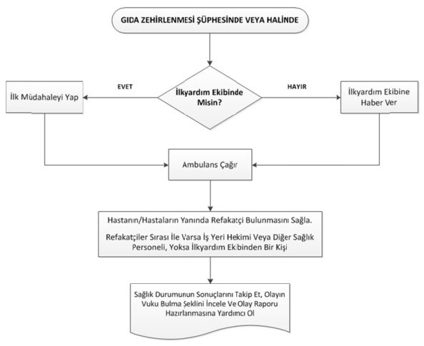

11. Trafik Kazası Müdahale Yöntemi:
ÖLÜM VAR MI?
YARALI VAR MI?
OLAY YERİNİ GÜVENLİK ŞERİDİ İÇİNE AL VE HER TÜRLÜ GÜVENLİĞİ SAĞLA

EKİPMAN HASARI VAR MI?
EVET
EVET
EVET
TRAFİK KAZASI

KAZA TUTANAĞI HAZIRLA
HAYIR

HAYIR

HAYIR

KOLLUK KUVVETLERİNE HABER VER

KAZALARA KARŞI ÖNLEMLERİN UYGULANMASI

KAZA ALANINDA İLKYARDIM YETERLİ Mİ?
İLK YARDIM
KAZA YERİNDE HİÇ BİR ŞEYE DOKUNMA

HASAR ETKİLERİNİN GİDERİLMESİ

İŞ GÜVENLİĞİ İLE İLGİLİ YETKİLİYE HABER VER

İŞ GÜVENLİĞİ İLE İLGİLİ YETKİLİYE HABER VER
ALO 112- 155
İŞ GÜVENLİĞİ İLE İLGİLİ YETKİLİYE HABER VER
TEDAVİ REVİR- HASTANE

KAZA YERİNDE İNCELEME

7. TAHLİYE PLANLARI(Tahliye Planları Ekte Sunulmuştur.)
(Bu bölümde, inşaatın “her bölümü” için hazırlanan tahliye planları yer alacaktır. Tahliye planlarında asgari olarak;
1. Yangın söndürme amaçlı kullanılacaklar da dâhil olmak üzere acil durum ekipmanlarının bulunduğu yerler,
2. İlk yardım malzemelerinin bulunduğu yerler,
3. Kaçış yolları, toplanma yerleri ve -bulunması halinde- uyarı sistemlerinin de yer aldığı kroki,
4. görevlendirilen destek elemanlarının ve varsa yedeklerinin adı, soyadı, unvanı, sorumluluk alanı ve iletişim bilgileri,
5. Acil durumlarla ilgili ulusal ve yerel kurum ve kuruluşların acil durum irtibat numaraları
6. İşyerlerine ait özel risk(kimyasal yayılım, parlama veya patlama tehlikesi ve benzeri) barındıran bölümler,
7. Elektrik ve gaz akışının kesim noktaları ve vanaları. bulunmalıdır.
Acil durum planı kapsamında hazırlanan tahliye planları, işyeri bina ve eklentilerinin giriş ve çıkışları ile katlarda, çalışanların görüş seviyesine uygun yükseklikte ve görünür bir şekilde asılır.)
ACİL DURUMLARDA İRTİBAT KURULARAK YARDIM İSTENECEK KURULUŞLAR VE TELEFONLARI
Yangın Üçgeni

 | 155–156 | POLİS JANDARMA
 | 112 | İTFAİYE
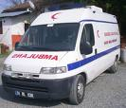 | 112 | AMBULANSLAR
 | 184 | SABİM
 | 186 | ELEKTRİK
 | 185 | BURSA SU İDARESİ
MARMARA GAZ | 187 | DOĞAL GAZ DAĞITIM FİRMASI

8. ACİL DURUM EKİPLERİ
ACİL DURUM EKİPLERİ LİDERİ/TELEFON:
SÖNDÜRME EKİBİ
Sıra No | Adı  Soyadı |  | Sorumluluk Alanı* |  | Ekipteki  Görevi | İş-Ev Tel |  | Cep Tel | İmza
1 |  |  |  |  | Ekip Başı
2 |  |  |  |  | Ekip Personeli
3 |  |  |  |  | Ekip Personeli
KURTARMA EKİBİ
Sıra No | Adı  Soyadı |  | Sorumluluk Alanı |  | Ekipteki  Görevi | İş-Ev Tel |  | Cep Tel | İmza
1 |  |  |  |  | Ekip Başı
2 |  |  |  |  | Ekip Personeli
3 |  |  |  |  | Ekip Personeli
KORUMA EKİBİ
Sıra No | Adı  Soyadı |  | Sorumluluk Alanı |  | Ekipteki  Görevi | İş-Ev Tel |  | Cep Tel | İmza
1 |  |  |  |  | Ekip Başı  (Koordinasyonla görevli)
2 |  |  |  |  | Ekip Personeli
İLK YARDIM EKİBİ
Sıra No | Adı  Soyadı |  | Sorumluluk Alanı |  | Ekipteki  Görevi | İş-Ev Tel |  | Cep Tel | İmza
1 |  |  |  |  | Ekip Başı
2 |  |  |  |  | Ekip Personeli

İşveren/Vekili İş Güvenliği Uzmanı

